**中国矿业大学**

**计算机科学与技术学院**

**2019级本科生实验报告**

课程名称 软件工程实践

开课学期 2021学年第一学期

报告时间 2022年1月12日

学生姓名 胡钧耀

学 号 06192081

班 级 2019-4班

专 业 计算机科学与技术

任课教师 刘迎春

# 华为 DevOps 项目实践

## 持续规划与设计实验

使用 DevCloud 对【凤凰商城】项目进行项目规划。

学会创建项目、插入 Feature，Story 等子节点，设置需要新增的项目需求。学习 Backlog 管理，可以设置事项的优先级、起始日期、管理者。可以单击星星图标关注事项，图标变成蓝色。可以自定义过滤器，增加过滤字段，选择不同类型的事件。

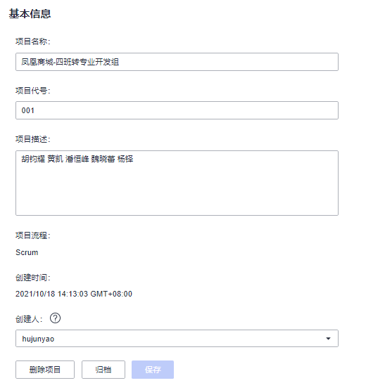 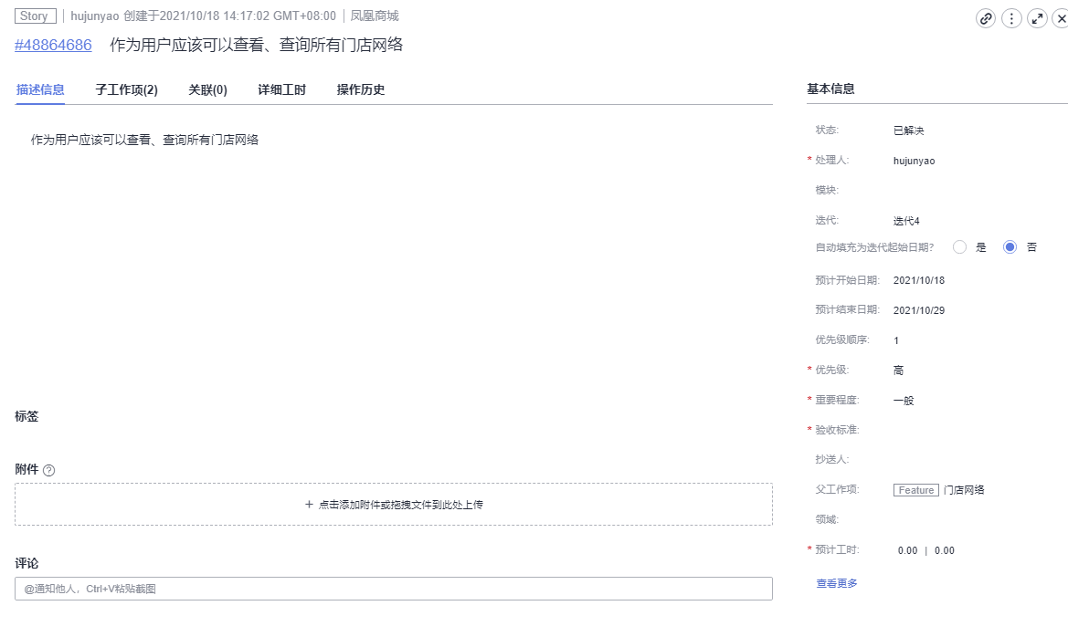

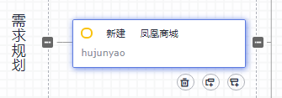 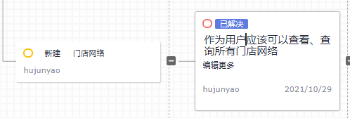

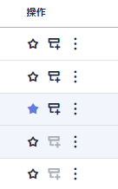 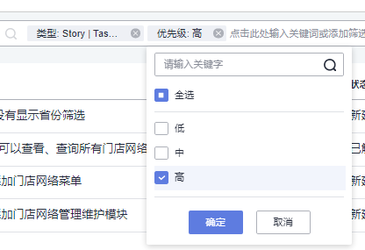

图 1 项目创建、增加需求与产品待办列表管理

接着是进行迭代计划和开发进度的管理。可在【工作 -> 迭代】中进入迭代管理视图。此时可以创建新的迭代，同时设置迭代时间，包含人员、具体内容等本次迭代的相关事项。与此同时，也学习了 Story 事项的分解。需要把 Story 拆分到开发任务 Task 的级别，指派给对应的负责人，设定好验收标准、优先级、抄送人、工作项当前状态等工作项字段。

 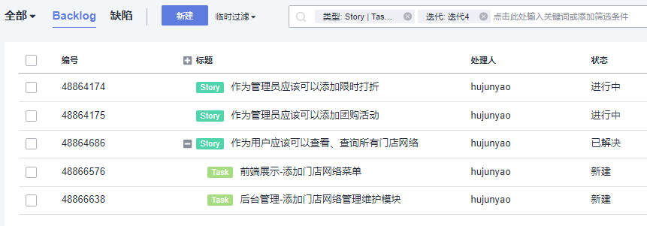

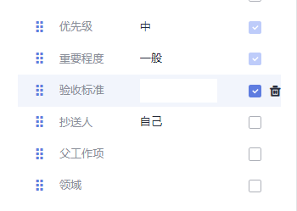 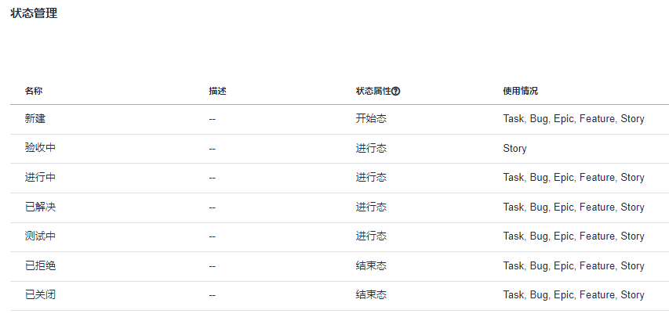

图 2 迭代计划与开发进度管理

最后，学习了如何使用 DevOps 的看板模式进行项目可视化展示及项目管理。不仅可以项目中默认的报表卡片，自定义报表卡片，如自定义、总览、工时、工作项分布、迭代、缺陷等。还可以进行报表的导出（图片格式）。对于每一个小的板块，可以单独设置需要展现的数据类型，以及可以观看该报表的成员。

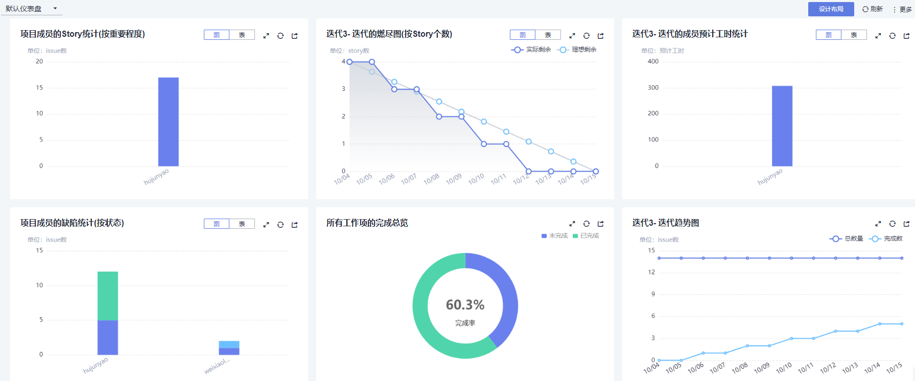 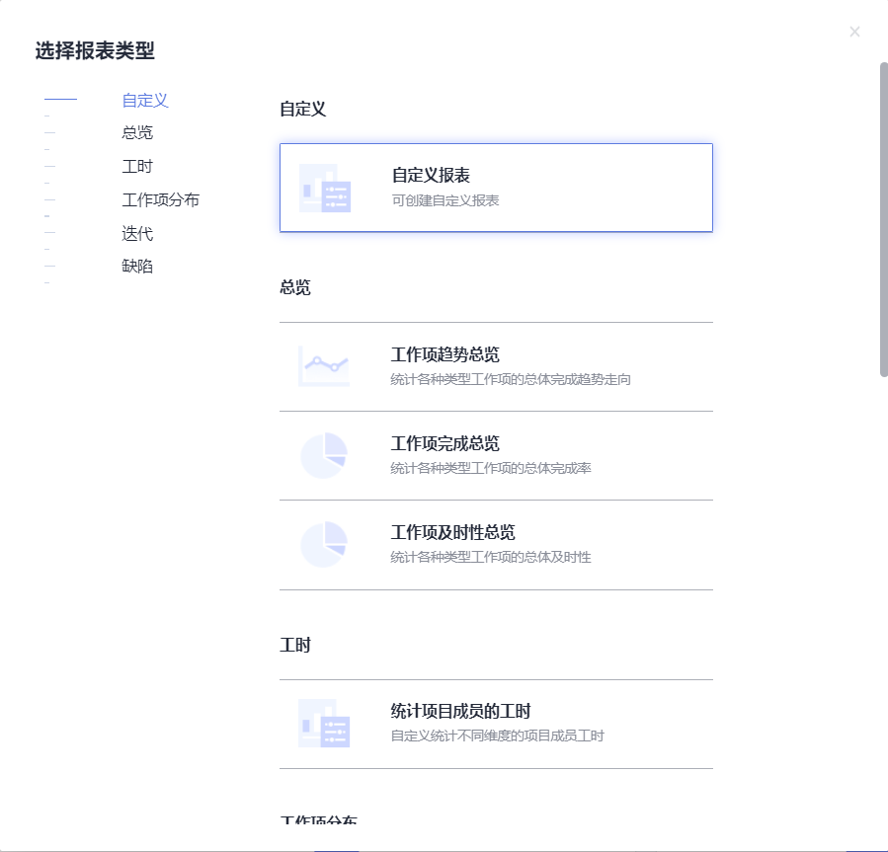

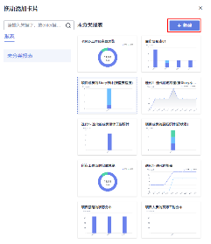 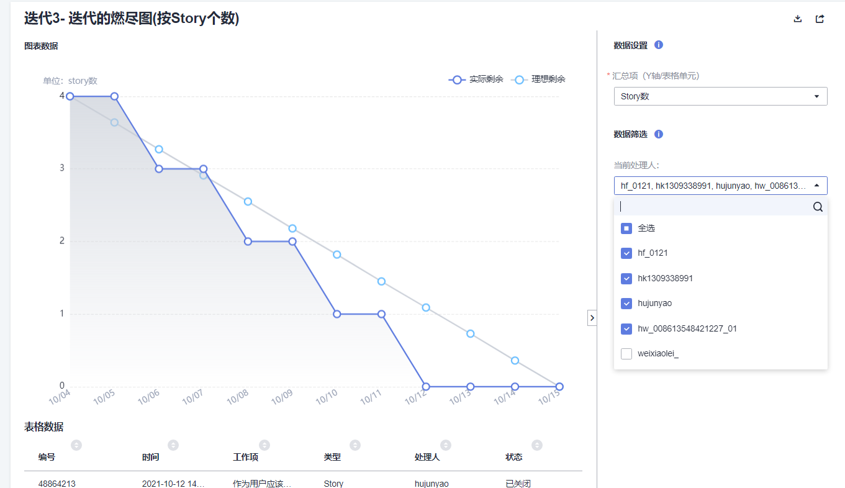

图 3 DevOps 的看板模式

## 持续开发与集成实验

DevCloud 提供了 Git 代码托管服务，可以进行源代码管理。小组利用【凤凰商城】项目，利用云编辑器 CloudIDE 对【用户故事-门店网络查询功能】进行开发。同时，使用功能分支的方式对提交的代码进行开发项目合并，掌握了代码托管服务代码管理，和配置分支策略。对于合并请求，必须经过评审人评审通过才能进行合并。

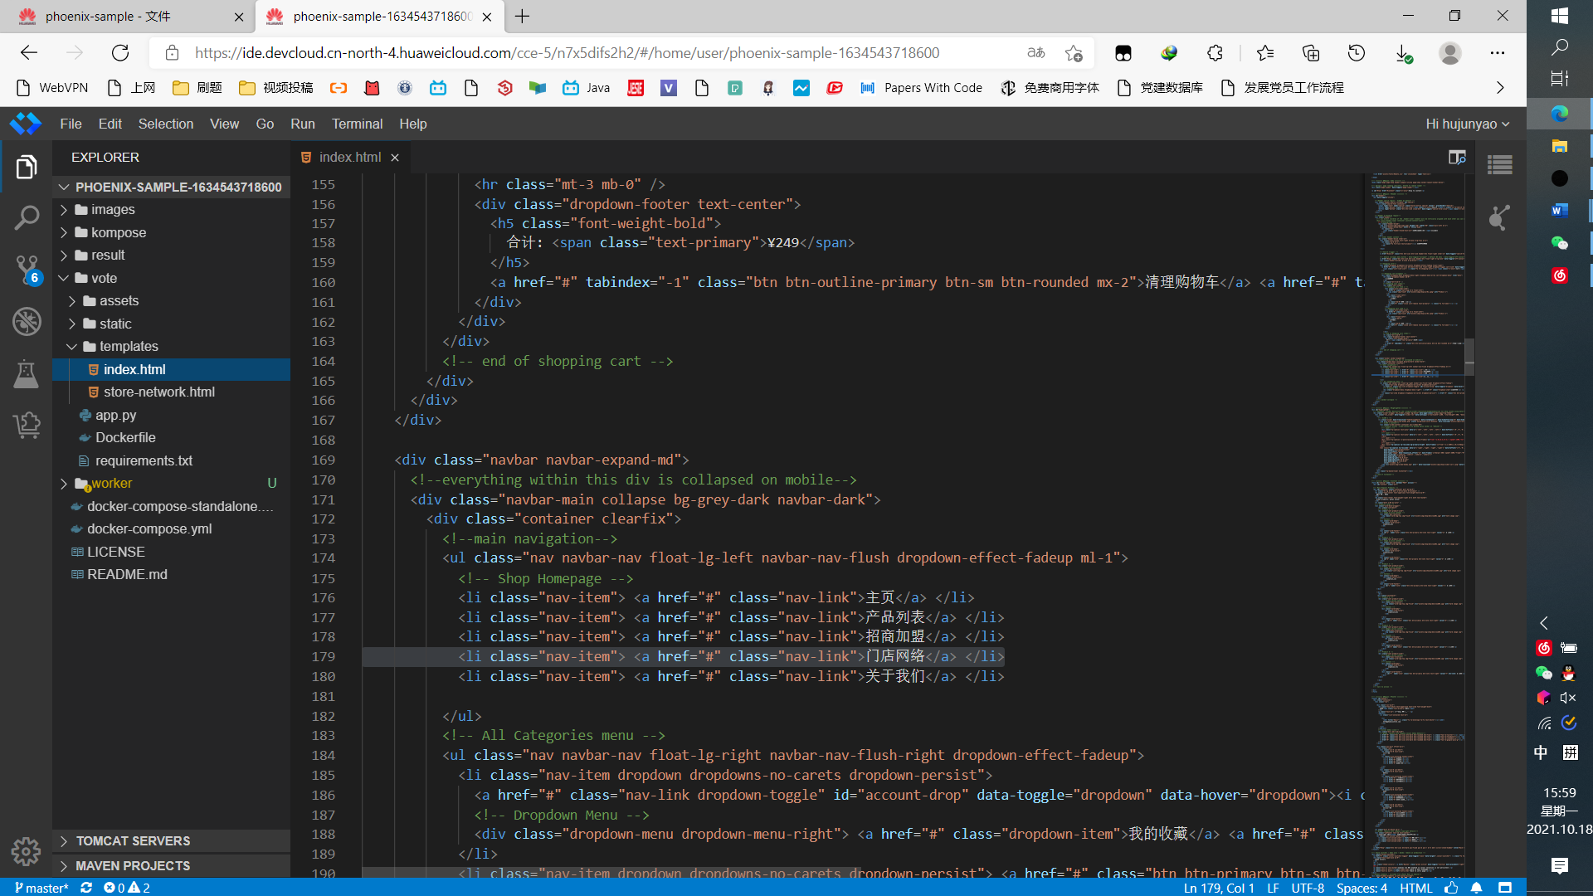 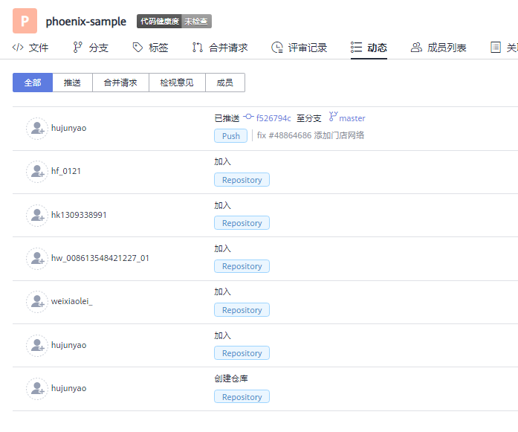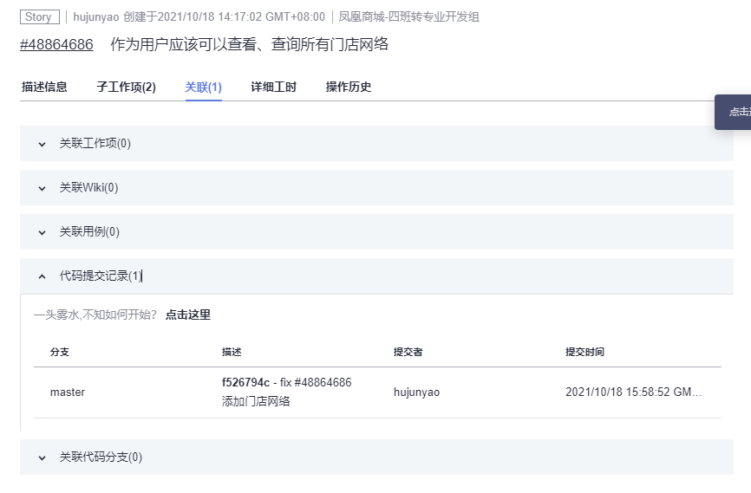

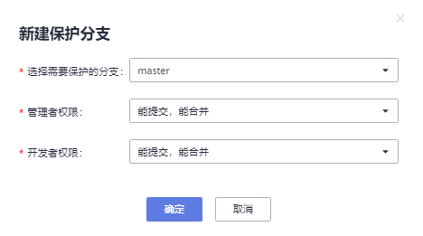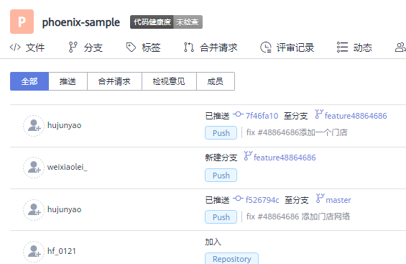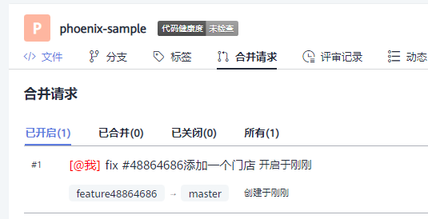

图 4 Git 代码托管与分支策略配置

## 持续测试与反馈实验

DevCloud 可以用来管理项目的测试生命周期，掌握测试用例的编写和配置，管理套件测试规划，执行手工测试用例，并会使用测试总览跟踪测试进度和质量。

该部分主要对【凤凰商城】迭代 4 部分的需求规划进行测试。选择【测试 -> 测试设计】，找到相应的需要测试的需求，并新建测试用例，填写好用例名称、类型、关联的其他测试用例等等信息。测试人员可以按照测试步骤，逐步执行并记录测试结果，记录测试套件的执行结果。在【测试 -> 测试执行】中，勾选全部筛选出的用例，可以修改用例的分配情况、完成度、缺陷情况。如果完成情况为失败，则会在 Backlog 中显示出来，以期望进行修正。在【测试 -> 质量报告】中，查看此迭代的需求覆盖率、缺陷、用例通过率等相关统计。

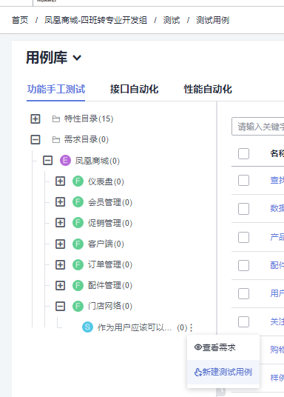 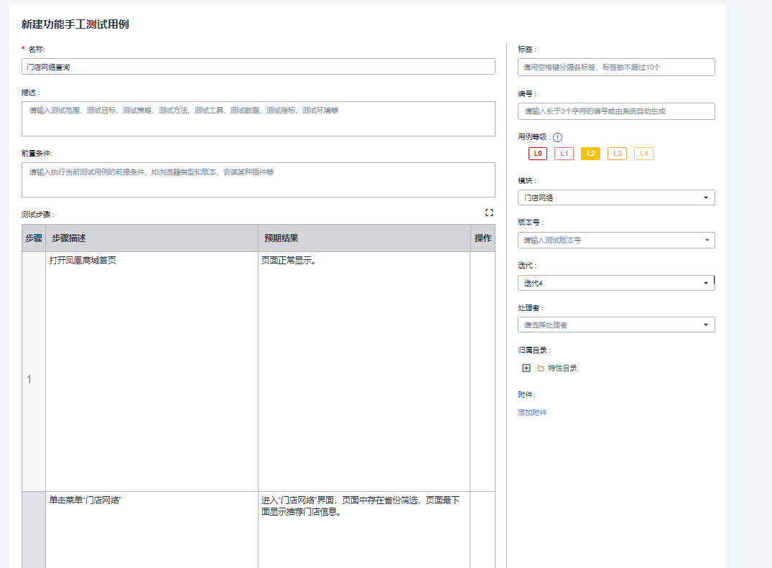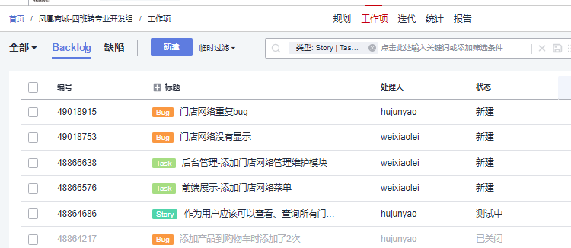

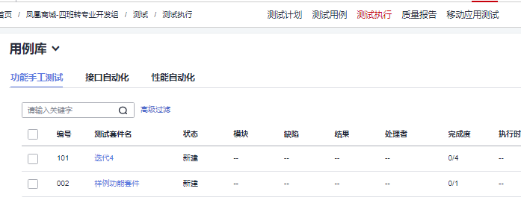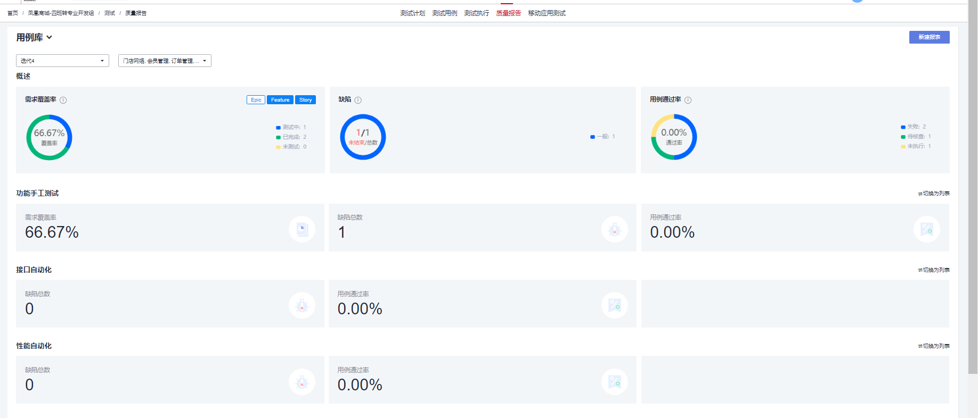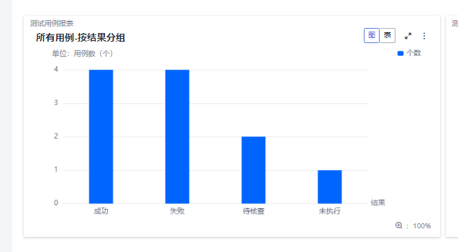

图 5 测试用例编写与管理执行

## 持续部署与发布实验

首先在【代码 -> 代码托管】中，设置好 Dockerfile 文件，再进入【构建&发布 -> 编译构建】构建编译环境，设置好环境主机类型、仓库分支、SWR 服务等配置参数，启动编译构建任务。之后，需要设置好云主机的安全组、入方向规则，并授权购买的华为云 ECS 主机，利用 Docker 进行应用的自动化部署，镜像打包以及推送。同时学习了使用系统内置的Maven构建、Npm构建、PyInstaller构建，从而使用开源镜像站服务提高依赖包获取速度，提高自动化编译效率。验证部署结果，可以打开凤凰商城并运行。

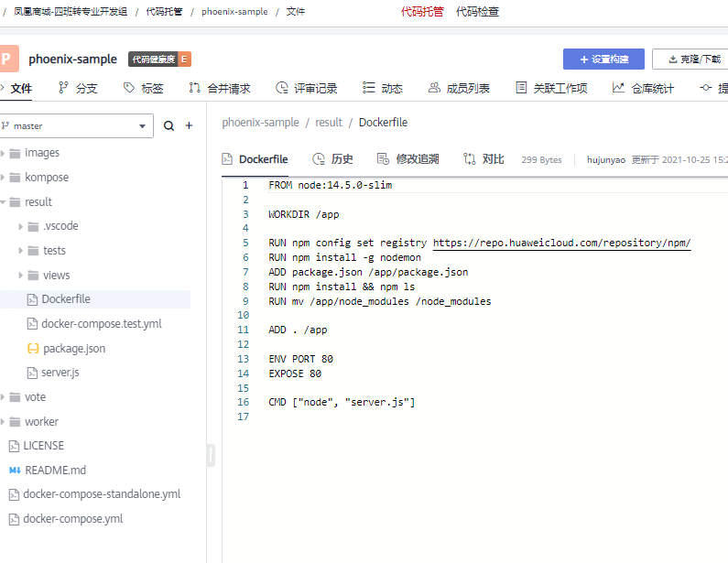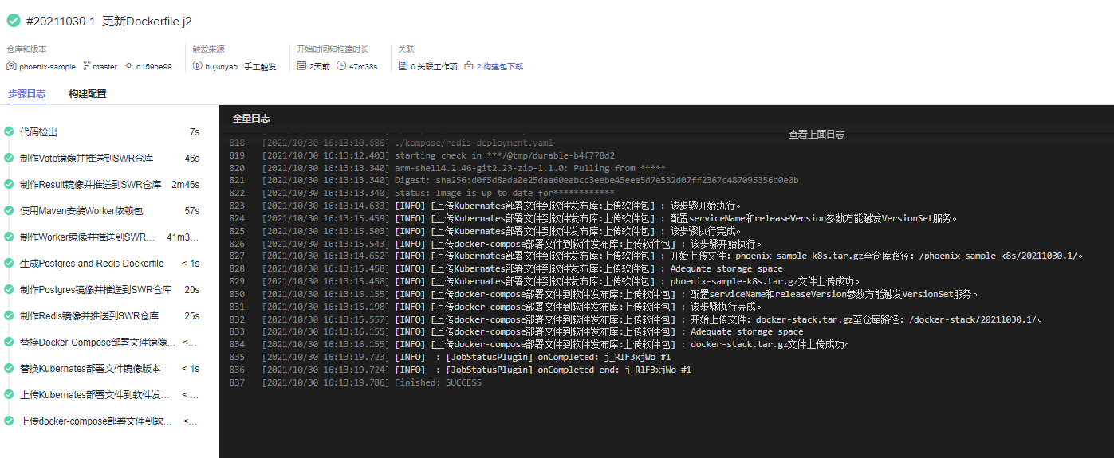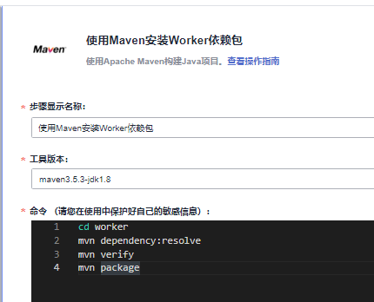

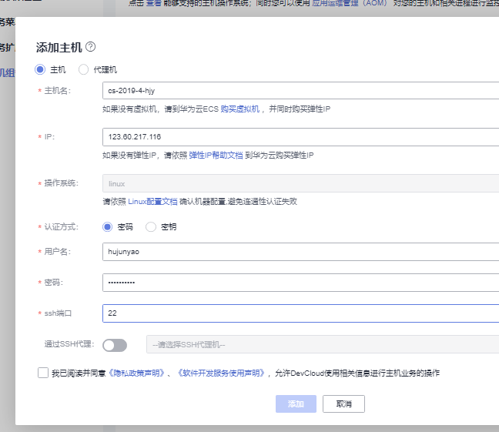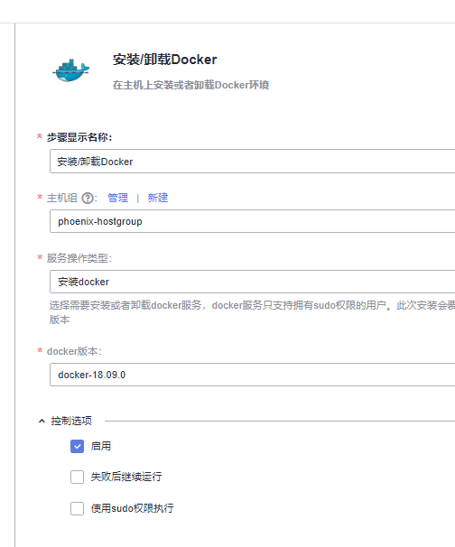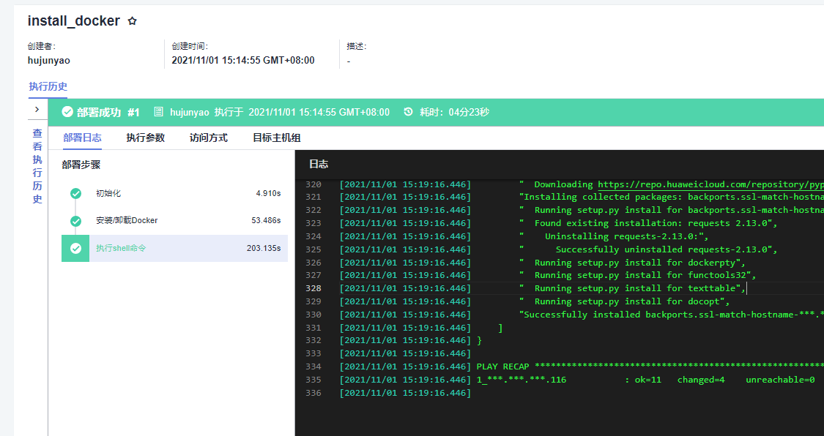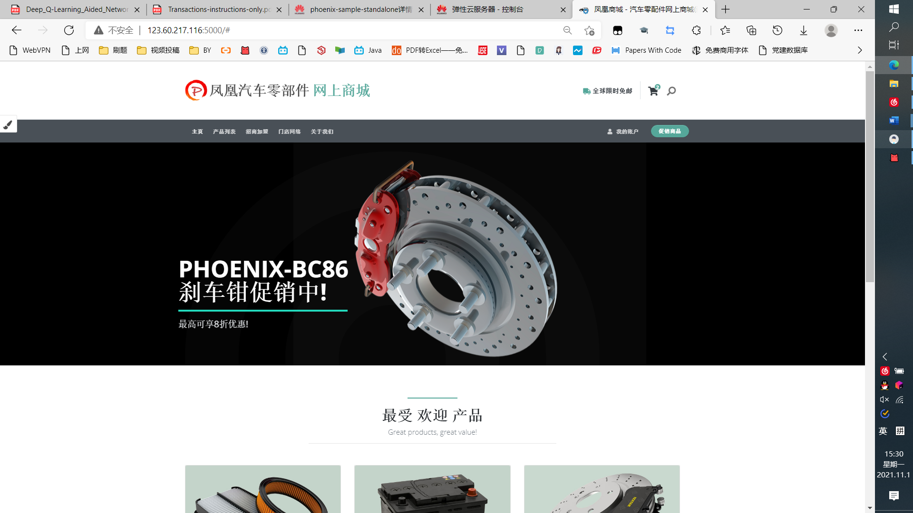

图 6 持续部署与 Docker 镜像打包、推送

## 实验总结

《软件工程实践》以华为云 DevOps 开篇，小组进行了一次全面的新时代下软件工程开发全流程演练实操，让我对软件工程是什么、做什么有了初步的直观认知。其实软件工程与日常生活联系十分紧密，特别要注重做事的原则性、流程性，做事一定要有条理有安排，也就是就是在一天中你该先做什么，后做什么。我认为学好软件工程，不仅是在做一个大的项目开发的时候，看见那么多的代码，不至于逻辑混乱，束手无策，可以理清程序的思路，而且在日常和上级或者同事的交流过程中也能更有条理地进行自我表达，做好团队和个人的目标规划。

同时，我也非常喜欢华为云这个平台，有 ECS 弹性云服务器，也有配套的 DevCloud 软件工程全流程开发工具，这个平台很大，还有很多功能需要自己进行不断学习，送的优惠券也很实惠，要好好利用这次机会认真学习软件工程，多储备一些技能，多增长一些见识。

# 软件需求分析

## 结构化需求分析

### 简介

小组依托阿里云《政务数字参谋产品白皮书》等材料，对**城市智能政务中台**进行结构化方法的软件需求分析。城市智能政务中台的适用对象主要包括**各个政府机构的业务管理人员（审批人）与需要办理业务与进行业务评价的市民（办理人）**。该中台系统**对接各个政府机构的业务系统**，对数据与业务进行**处理分析**，**追踪业务进度**，优化业务流程，对数据与业务进行**可视化**处理。

### 用户分析

**审批人（机构总管、业务工作人员）：**根据国家规定，公务员需要大学专科及以上文化程度，可认为对电脑操作有一定基础，同时又经过部门内部业务培训，对政务中台界面以及业务流程有一定了解，能够比较熟练地使用软件。由于机构总管与业务管理人员每日处理工作量大，使用频率高，软件布局界面要尽量简单，操作要便捷，以提高处理效率。

**办理人（自然人、企业）：**文化程度不一致，不会都非常熟悉软件的使用，使用软件的频率也不会很高，只有需要办理事务的时候才会使用软件，每次使用都需要熟悉一次界面，因此使用流程也需要设计的尽量简单，界面要简洁易懂，不能比现场办理的流程更加复杂。

### 需求分析

根据小组讨论与资料整合，制作了审批人管理系统（Web端）和受理人办理系统（APP）。

对于Web端，将该政务数据中台分为政务协同分析、政务服务分析、政务移动分析三大板块，其中不同板块又分为四个小板块。各自内容详见下表。

表 1 审批人管理系统需求分析

|  |  |  |
| --- | --- | --- |
| 大板块 | 小板块 | 主要需求 |
| 政务协同分析 | 全局概览 | 办公总体核心指标的展示 |
| 活跃分析 | 政务钉钉使用活跃情况 |
| 会议分析 | 在线会议相关数据分析 |
| 工作台分析 | 软件不同板块使用分析 |
| 政务服务分析 | 实施概况 | 审批任务的核心指标展示 |
| 实施统计 | 按照地区或部门查看数据 |
| 实施查询 | 流程进度分析与异常情况分析 |
| 事项办理 | 对事务进行审批或打回 |
| 政务移动分析 | 流量分析 | 查看各页面访问情况 |
| 用户分析 | 查看用户活跃分布情况 |
| 推广分析 | 查看政务服务业务推广情况 |
| 应用分析 | 查看热点应用及热点事项 |

对于APP，主要设计了受理人办事流程一览、办事流程详解、办事进度查询、办事好差评四个板块。各自内容详见下表。

表 2 受理人办理系统需求分析

|  |  |
| --- | --- |
| 板块 | 主要需求 |
| 办事流程一览 | 检索需要办理的事务 |
| 办事流程详解 | 展示需要办理的事务流程解读 |
| 办事进度查询 | 展示当前办事进度 |
| 办事好差评 | 对已办理的事务进行评价 |

### 非功能需求

**性能要求与时间特性要求**：非并发大批量数据交换少于2000秒/百万条，响应时间毫秒级延迟即可；数据的转换和界面更新传送时间等要求不高。简单点可视化报表查询的响应时间小于五秒。

**数据管理能力要求**：需要管理的文卷和记录的个数单位在百万以上、表和文卷的大小规模较大，政务部门会议与文件较多，倡导无纸化办公，数据管理要求高。

**安全保密性要求**：系统所应具备的故障处理能力很高、处理方式及故障后的系统恢复、数据恢复等要求，需要及时在云服务器进行备份，防止机密数据被非法侵入、修改及丢失，可十分钟备份一次。

**其他专门要求**：政府机构单位要求使用方便，市民使用方便，平台界面友好，具有可维护性、可补充性、易读性、可靠性。软件系统需要能全年内稳定连续运行，故障时间不超过千分之一，导致业务连续停止时间不超过6小时。

### 数据流图

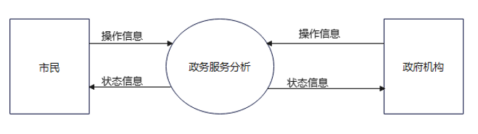

图 7 顶层数据流图

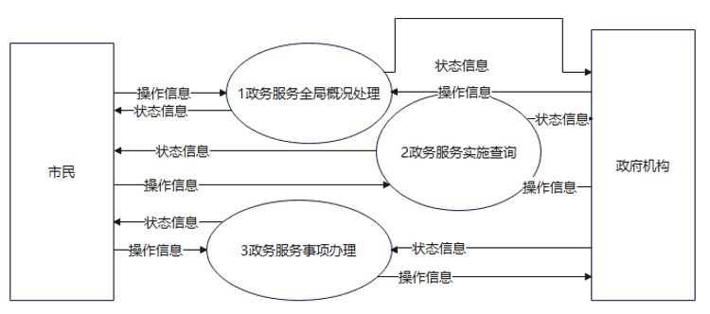

图 8 第一层数据流图

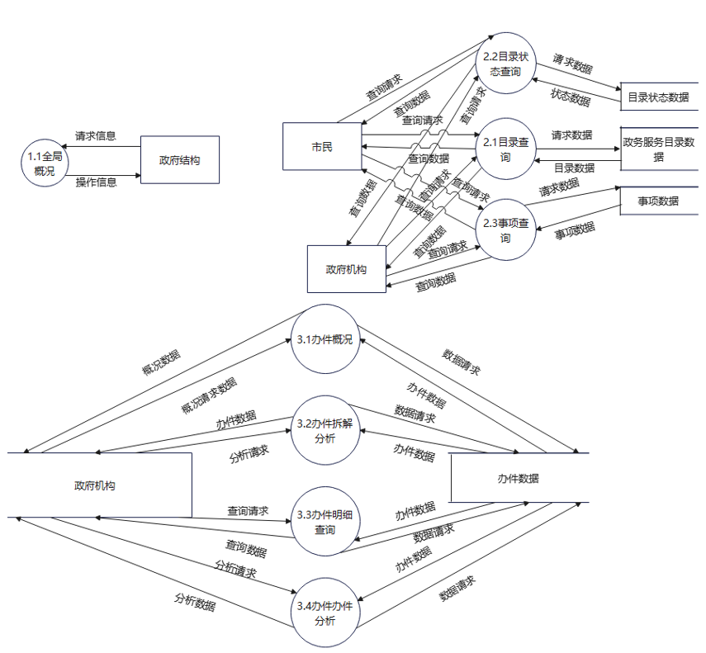

图 9 第二层数据流图

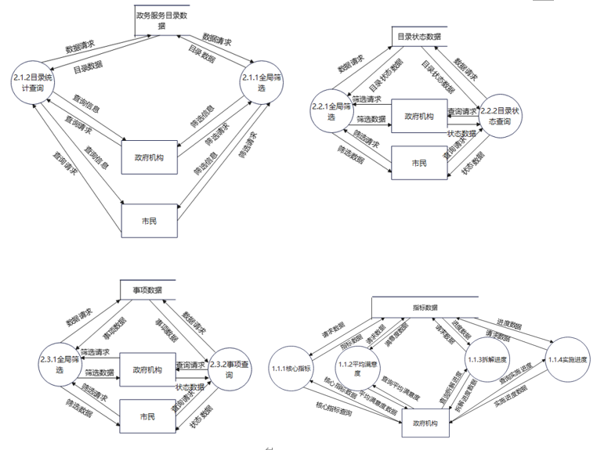

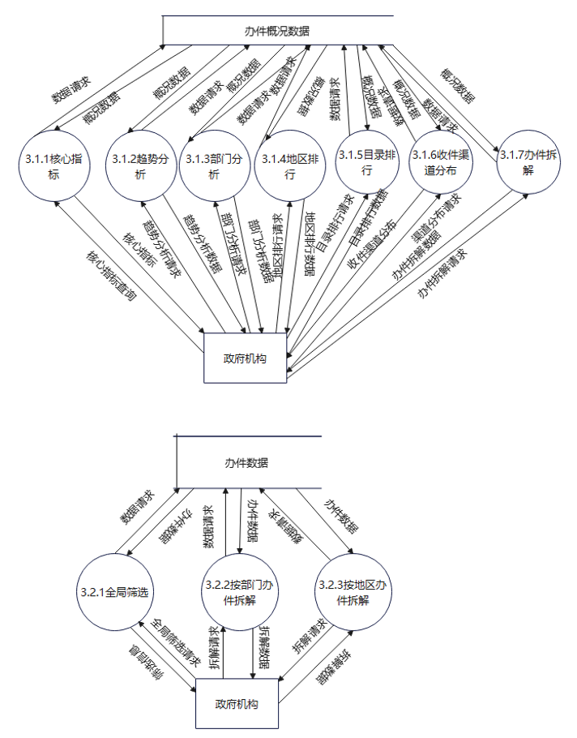 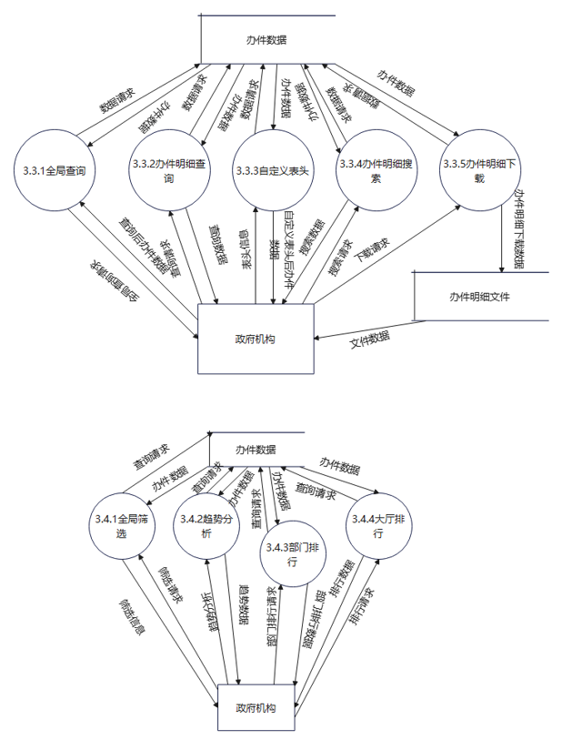

图 10 第三层数据流图（2）

## 快速原型工具

### 系统原型

原型使用 Axure RP 9 进行制作，主要利用插件制作仪表盘、数据统计图等可视化界面，制作工程链接如下：<https://yk5h0j.axshare.com>

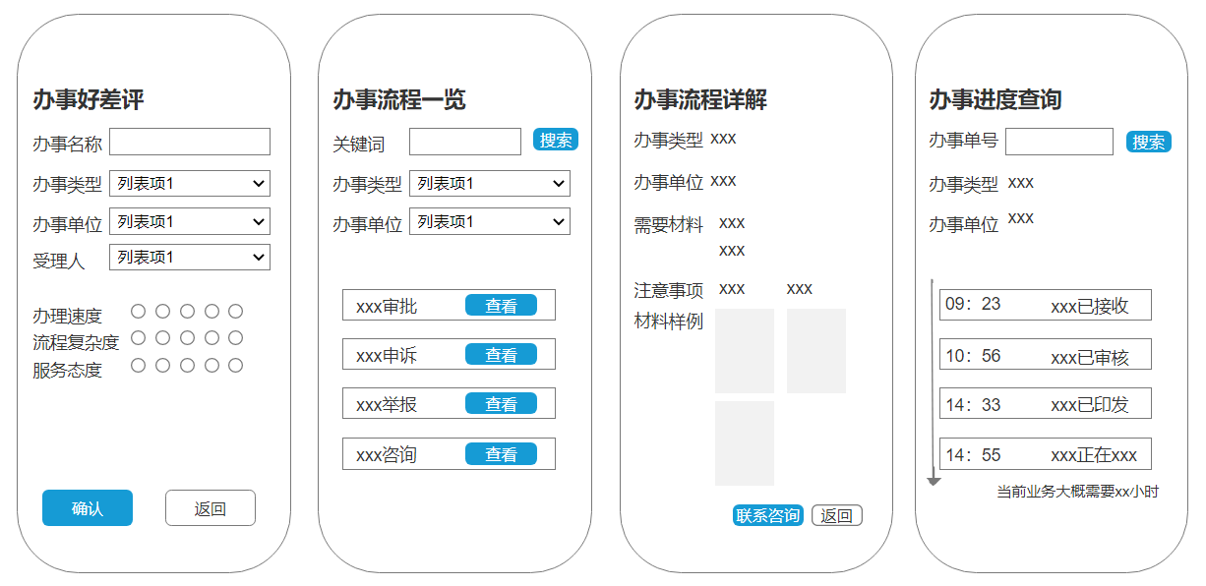 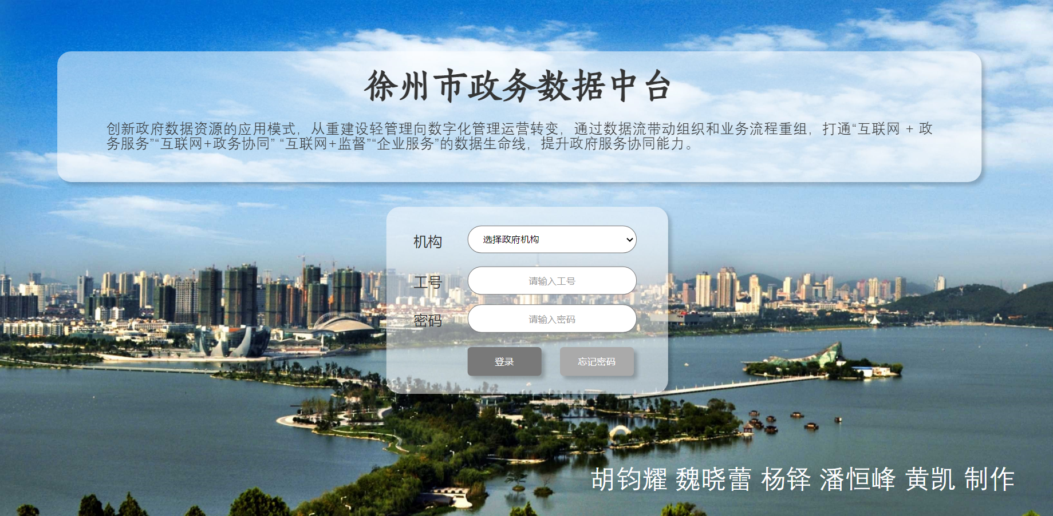

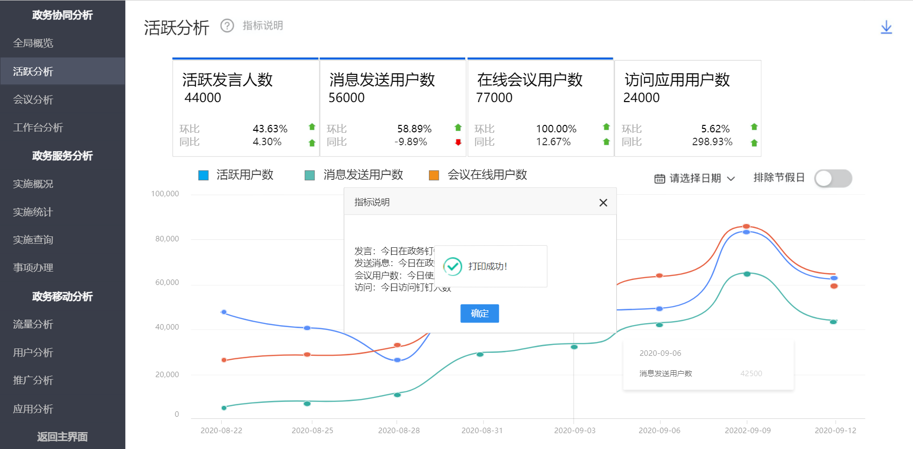 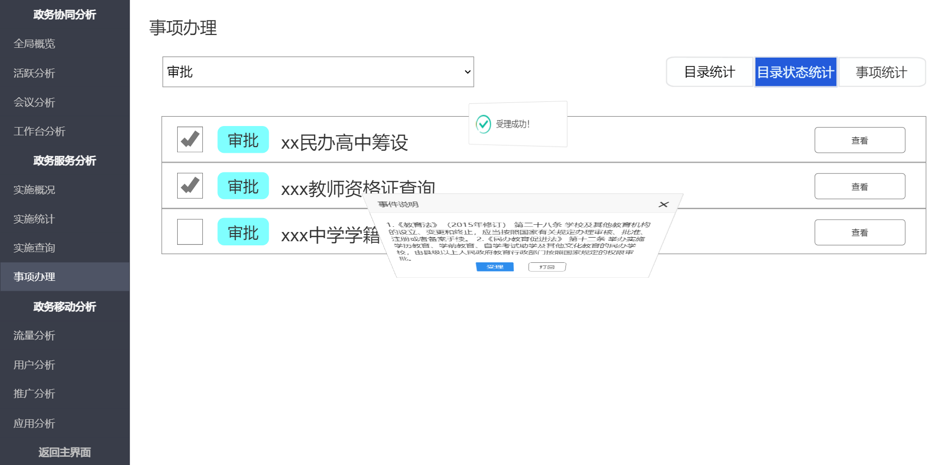

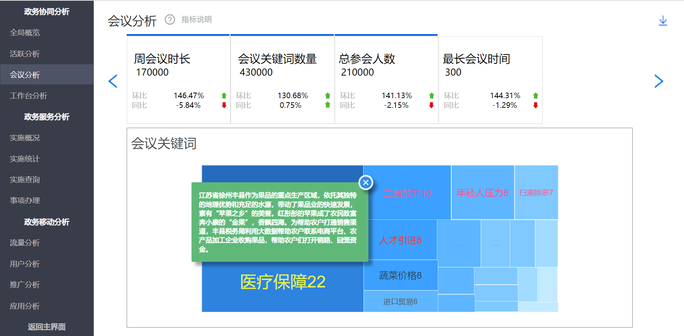 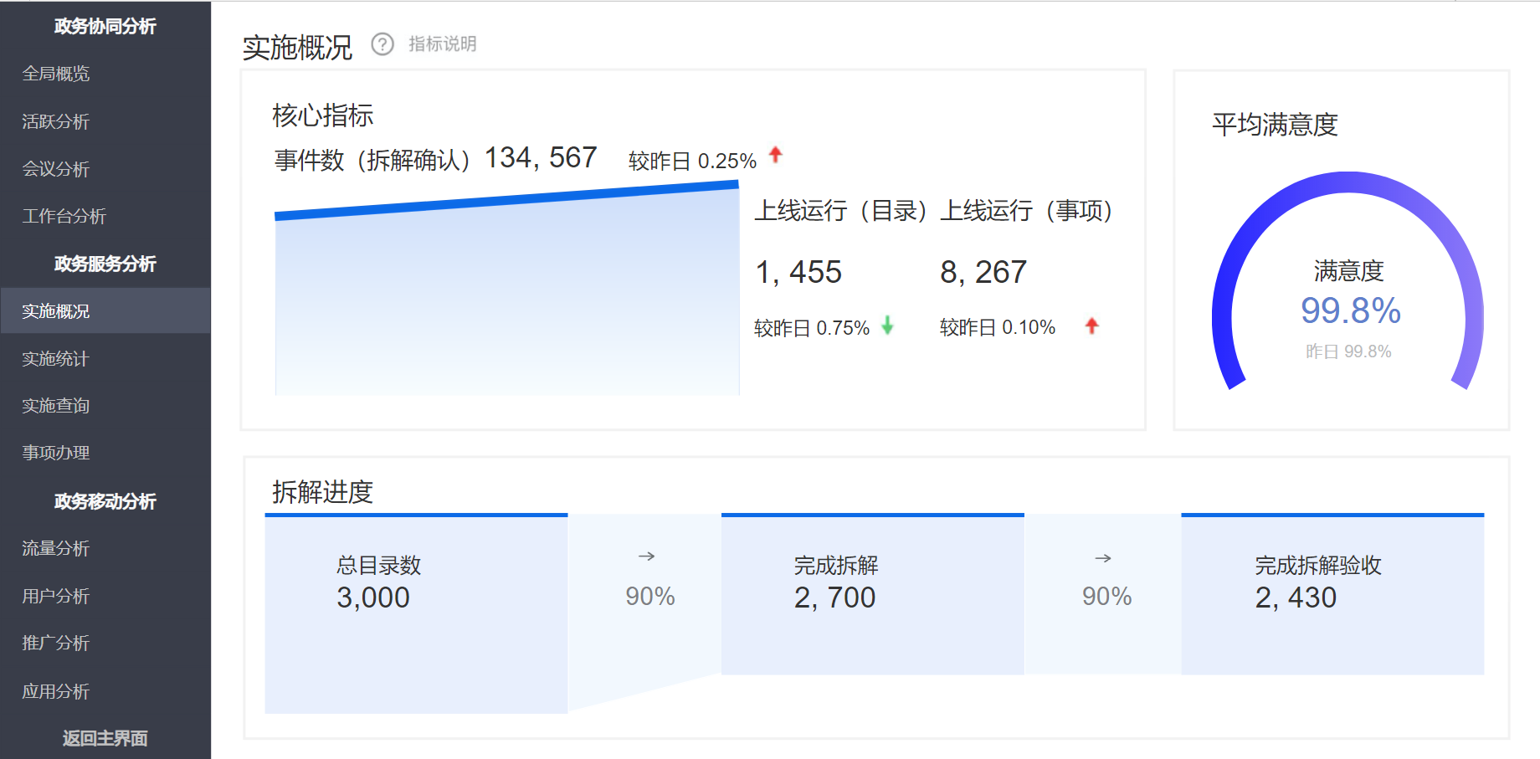

图 11 政务数据中台软件原型界面概览（详见上述链接）

### 典型代码

Axure 可以导出 HTML 文件，导出文件夹中内容包括数据、文档、图片、插件、资源、以及最终 HTML 文件，现摘录部分典型代码如下。

如事项办理中的一件事项的展示：

<div id="u996-1" class="" style="width: 1178px; height: 71px;">

<!-- Unnamed (矩形) -->

<div id="u997-1" class="ax_default box_1 u997" style="width: 1178px; height: 71px; left: 0px; top: 0px;visibility: inherit">

<div id="u997-1_div" class="u997_div" style="width: 1178px; height: 71px;visibility: inherit"></div>

<div id="u997-1_text" class="text u997_text" style="display:none; visibility: hidden">

<p></p>

</div>

</div>

<!-- title (矩形) -->

<div id="u998-1" class="ax_default heading_11 u998" data-label="title" style="width: 517px; height: 32px; left: 184px; top: 21px;visibility: inherit">

<div id="u998-1_div" class="u998_div" style="width: 517px; height: 32px;visibility: inherit"></div>

<div id="u998-1_text" class="text u998_text" style="visibility: inherit">

<p><span>xx民办高中筹设</span></p>

</div>

</div>

<!-- Unnamed (矩形) -->

<div id="u999-1" class="ax_default button u999" style="width: 140px; height: 40px; left: 1006px; top: 17px; visibility: inherit; cursor: pointer;">

<div id="u999-1_div" class="u999_div" style="width: 140px; height: 40px;visibility: inherit"></div>

<div id="u999-1_text" class="text u999_text" style="visibility: inherit">

<p><span>查看</span></p>

</div>

</div>

<!-- Unnamed (复选框) -->

<div id="u1000-1" class="ax_default checkbox u1000 selected" style="width: 41px; height: 40px; left: 24px; top: 16px;visibility: inherit">

<label id="u1000_input_label" for="u1000-1_input" style="position: absolute; left: 0px;">

<img id="u1000-1_img" class="img u1000_img selected" src="images/事项办理/u1000_selected.svg">

<div id="u1000-1_text" class="text u1000_text" style="display:none; visibility: hidden">

<p id="cache0"></p>

</div>

</label>

<input id="u1000-1_input" type="checkbox" value="checkbox" class="u1000_input selected">

</div>

<!-- type_bg (矩形) -->

<div id="u1001-1" class="ax_default box_2 u1001" data-label="type_bg" style="width: 79px; height: 42px; left: 86px; top: 15px;visibility: inherit">

<div id="u1001-1_div" class="u1001_div" style="width: 79px; height: 42px;visibility: inherit"></div>

<div id="u1001-1_text" class="text u1001_text" style="display:none; visibility: hidden">

<p></p>

</div>

</div>

<!-- type (矩形) -->

<div id="u1002-1" class="ax_default heading_21 u1002" data-label="type" style="width: 79px; height: 28px; left: 86px; top: 22px;visibility: inherit">

<div id="u1002-1_div" class="u1002_div" style="width: 79px; height: 28px;visibility: inherit"></div>

<div id="u1002-1_text" class="text u1002_text" style="visibility: inherit">

<p><span>审批</span></p>

</div>

</div>

</div>

## 实验总结

我主要负责的是**政务协同分析**（全局概览、活跃分析、会议分析、工作台分析）**板块的流程图初稿绘制和Web端原型各个板块的界面布局优化、跳转逻辑设置与整合**。在小组合作过程中，起初进展很慢，大家都觉得项目太大了，根本完成不了，但是在老师的指点下，不断划分任务，每个人有比较明确的分工，这样一步一步走，最终还是完成了整个项目。

此外，由于思维的限制和经验能力不足，我们无法对有更特殊的业务需求，例如对企业机构进行分析，因而本软件没有考虑企业在政府机构进行的审批、申诉等流程，希望在今后的过程中加以了解，并合理迁移应用所学的知识。

软件工程是一门应用性较强的课程，绝非纸上谈兵，“纸上得来终觉浅，绝知此事要躬行”，理论学的再好，不会应用也是不可行的，只有做出可以落地的项目，才是真正地懂得了软件工程课程的意义所在。

# 面向对象的软件分析与设计

## UML 软件工具

利用现有的 **21 点游戏小程序**，使用面向对象方法做需求分析，画用例模型，掌握面向对象分析与设计方法。使用 Star UML 对类图进行绘制，并完成双向工程，检查制作的优劣程度。

### 绘制用例模型

在 21 点游戏小程序中，进行交互的 Actor 有：**庄家、闲家、服务器、硬件设备**。

庄家使用游戏系统完成游戏。

闲家使用游戏系统完成游戏。

庄家与闲家从游戏系统中执行各种操作（下注、确认、加倍、保险、拿牌、听牌、重开等），需要传递操作命令。

发牌人给庄家与闲家发牌，操作信息，传递操作命令。

服务器需要读取、存储、修改游戏产生的玩家和出牌信息。

硬件设备接收系统发生事件时的通知，向玩家发送当前游戏结果。

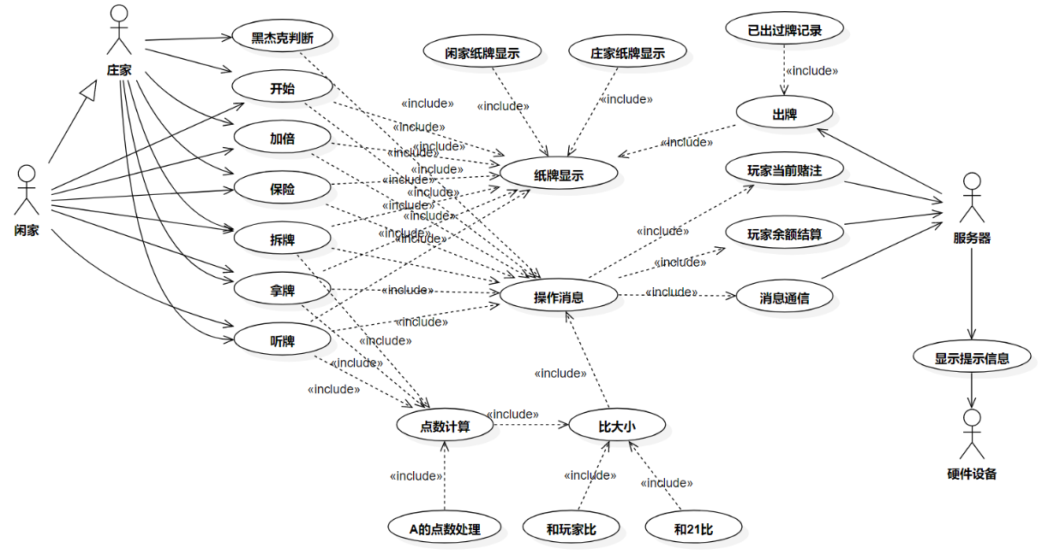

图 12 21 点小游戏用例模型

### 绘制类图

根据用例模型图进行分析与优化，利用Star UML 绘制出如下类图，由于第一次绘制进行双向工程的效果不好，将中文修改为英文，并重新对箭头方向和类型进行了检查，绘制了新的类图。

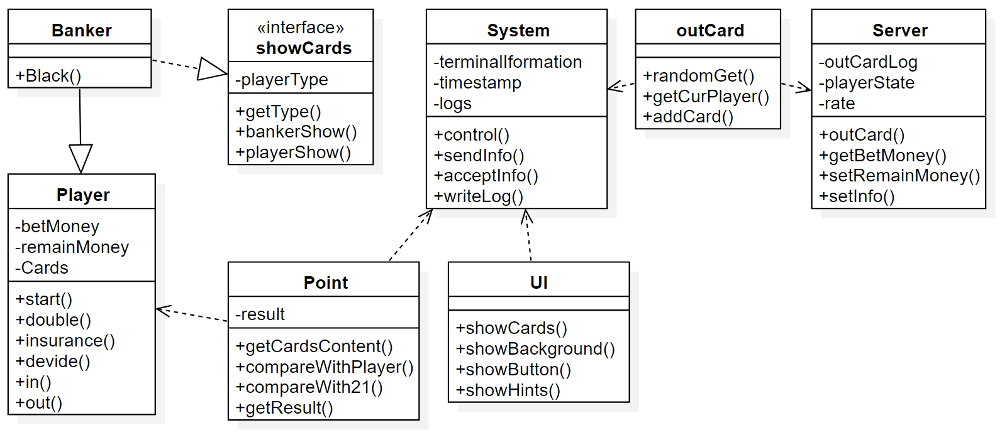

图 13 21 点小游戏类图

## UML 双向工程

选择【Tools > Java > Generate Code】，选择所绘制的类图文件，随后生成了一系列java文件。打开其中的【Player.java】，【Banker.java】和【Server.java】，可以看到所生成的详细代码如下图所示。

// Player.java

import java.util.*;  
public interface showCards {  
private void *playerType*;  
public void getType();  
 public void bankerShow();  
public void playerShow();  
}

// Banker.java

import java.util.*;public class Banker extends Player implements showCards {  
 public Banker() {  
 }  
public void Black() {  
 *// TODO implement here* }  
public void getType() {  
 *// TODO implement here* }  
public void bankerShow() {  
 *// TODO implement here* }  
public void playerShow() {  
 *// TODO implement here* }  
public void getType() {  
 *// TODO implement here* }  
public void bankerShow() {  
 *// TODO implement here* }  
public void playerShow() {  
 *// TODO implement here* }  
}

// Server.java

import java.util.*;  
public class Server extends outCard {  
public Server() {  
 }  
private void outCardLog;  
private void playerState;  
public void 游戏规则;  
private void rate;  
public void outCard() {  
 *// TODO implement here* }public void getBetMoney() {  
 *// TODO implement here* }public void setRemainMoney() {  
 *// TODO implement here* }  
public void setInfo() {  
 *// TODO implement here* }  
}

为了验证 UML 的逆向工程，首先尝试将正向工程中生成的代码逆向转为类 图。选择【Tools > Java > Reverse Code】后，选择刚才存放 .java 文件的文件夹， 进行逆向工程，可以看到，Start UML 可以自动为代码生成类图。

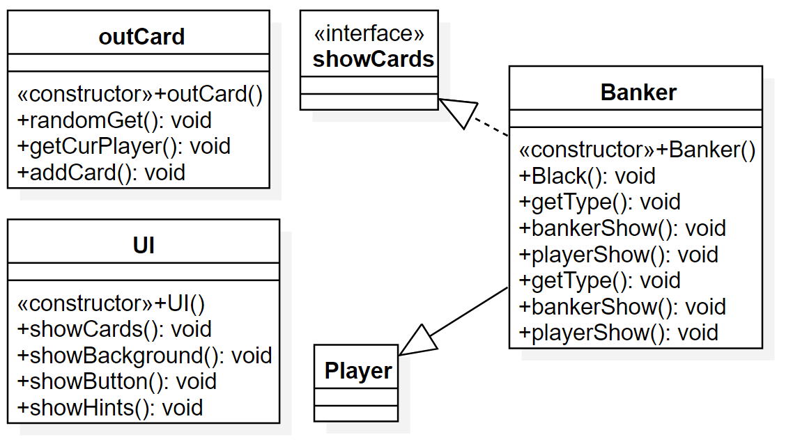

图 14 21 点小游戏逆向工程得到的类图

然而，比对自己绘制的 UML 图和逆向工程生成的 UML 图，可以发现类图在经过正向工程之后再反向，所生成的类图与原来的类图相比较有较多的缺失。分析这一现象，有可能是自己设计的类不够规范，不够全面导致的，效果并不是很完美，同时也没有考虑函数的返回值和参数，值得继续改进。

## 实验总结

这次实验，主要是学习了**面向对象分析建模方法的步骤**。结合着课堂上所学，通过不断分析，逐步完成对于问题的建模。同时我也感受到了，编写用例图不是简简单单随便写上几个方法和角色就行，图形和代码的规范，让我切身的感受到了编写一份规范的易懂又便于维护的代码非常重要，软件开发不仅仅是是敲代码，不是一件凭灵感肆意运行的事情。在软件方面，学习了对 **Star UML 建模工具绘制类图的基础操作**，感受了通过工具进行面向对象分析的流程。

本次实验涉及的操作较为简单，以后的过程中还要多加练习，增加自己对问题进行面向对象分析的熟练度。未来将学以致用，将软件面向对象的分析方法真正的在实际项目中加以运用，同时在平常学习中，逐步培养起规范编写代码的习惯，更好的开发软件。

# 集成编程环境与编码规范

## Python 语言集成开发环境调试方法与自动化工具模块

### PyCharm 调试情况

选择的代码如下，主要实现了基于 OpenCV 的对编码规则为 DICT_7X7_1000的 AcuroMaker 二维码进行图像信息识别。

*# -*- coding:utf-8 _*-*import cv2  
import cv2.aruco as aruco  
import numpy as np  
import matplotlib.pyplot as plt  
  
'''检测图片中的编码点，并在图片上画出结果'''  
dict1 = aruco.getPredefinedDictionary(aruco.DICT_7X7_1000) *# 编码点的类型,与生成的时候对应*font = cv2.FONT_HERSHEY_SIMPLEX *# 使用默认字体*'''载入图片'''  
Img = cv2.imread('testBigImg_new.png')  
h = Img.shape[0] *# 图片的尺寸*w = Img.shape[1]  
  
'''检测编码点，并在图片上显示检测结果'''  
corners, ids, rejectedImgPoints = aruco.detectMarkers(Img, dict1)  
c = np.array(corners) *# 检测出来的marker*id1 = np.array(ids).flatten() *# 对应marker的编码信息*ImgDetection = Img  
for i in range(0, c.shape[0]): *# 遍历每一个marker* for j in range(0, c[i][0].shape[0]): *# 遍历marker的4个角点* ImgDetection = cv2.circle(Img, (int(c[i][0][j][0]), int(c[i][0][j][1])), 30, (55, 255, 155), 10) *# 圈出角点* ImgDetection = cv2.putText(ImgDetection, str(id1[i]),  
 (int(c[i][0][0][0]),  
 int(c[i][0][0][1])),  
 font, 3, (255, 0, 0), 10) *# 写上id信息*plt.imshow(ImgDetection, 'gray')  
plt.show()  
cv2.imwrite('BigImg_detect.png', ImgDetection)

PyCharm 调试可以点击，即可进入调试界面，效果如下。右侧是科学计算窗口，便于查看矩阵，方便更直观地观察图像处理过程，利于提高调试效率。

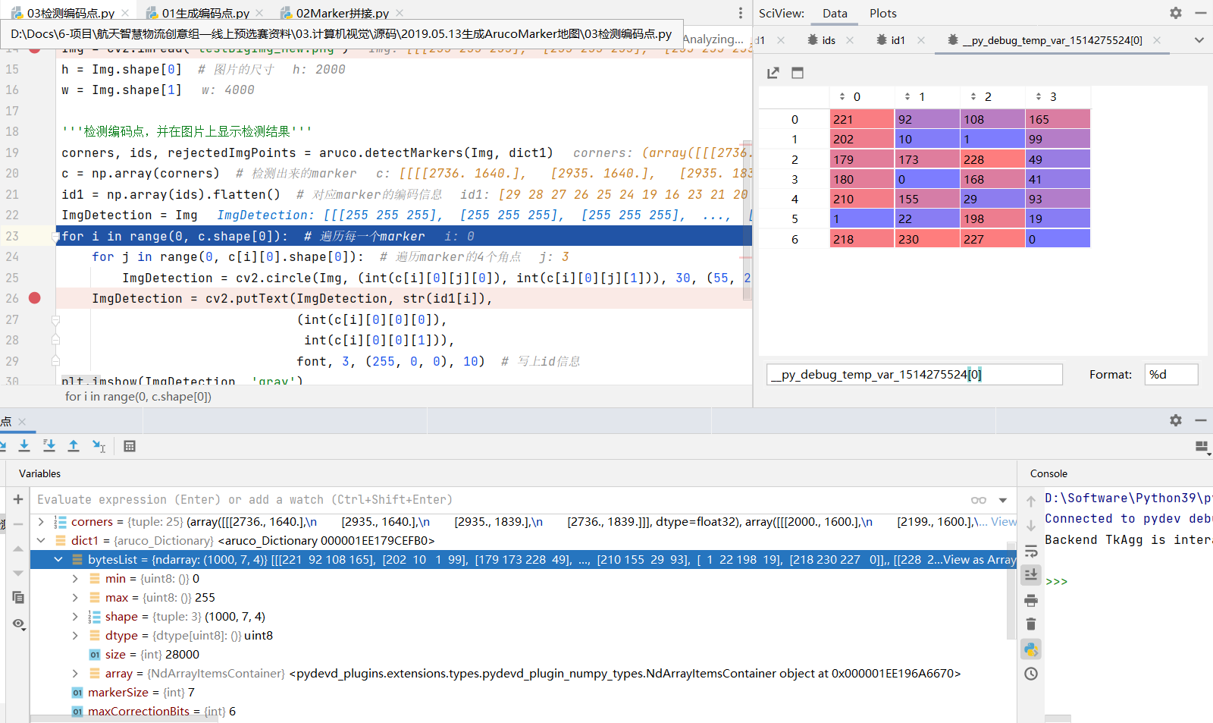

图 15 PyCharm 调试界面

### 自动化工具分析、设计

在 PyCharm中，定义的函数和主函数中间需要空两格，没有空格会收到 PEP 8 建议修改提示。在没有导入需要的包却直接使用包内函数的时候，点击回车会补全函数，并自动导入该包。此外，可以设置文件模版，填充一些共用的代码，比如文件头、类的声明语句等，需要在设置内提前设置。

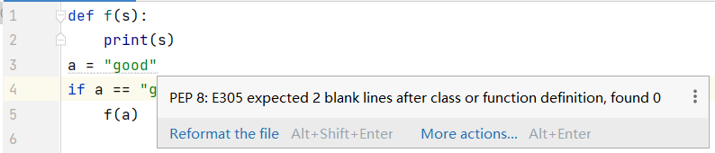

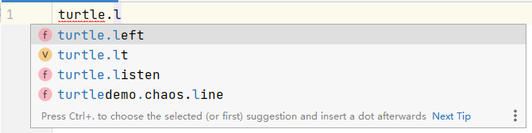

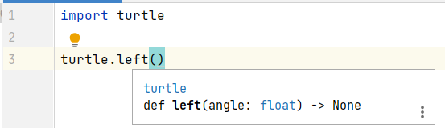

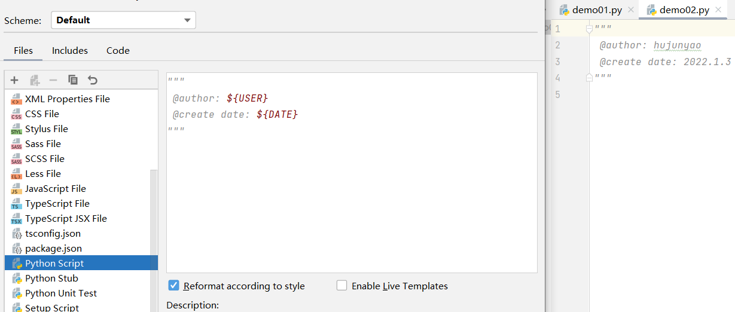

图 16 PyCharm 自动化生成工具（格式、代码与库补全、文档模板）

## PHP 语言集成开发环境调试方法与自动化工具模块

### PhpStrom 调试情况

选择的代码如下，主要实现了键值对的输出与九九乘法表的输出。

<?php  
$x=array(1=>"Google", 2=>"Runoob", 3=>"Taobao");  
foreach ($x as $key => $value)  
{  
 echo "key 为 " . $key . "，对应的 value 为 ". $value . *PHP_EOL*;  
}  
  
$j = 1;  
while($j<=9){  
 $i = 1;  
 while($i<=$j){  
 echo "{$i}x$j=".($i*$j)." ";  
 $i++;  
 }  
 echo "<br />";  
 $j++;  
}

PhpStrom 调试可以点击，即可进入调试界面，效果如下。

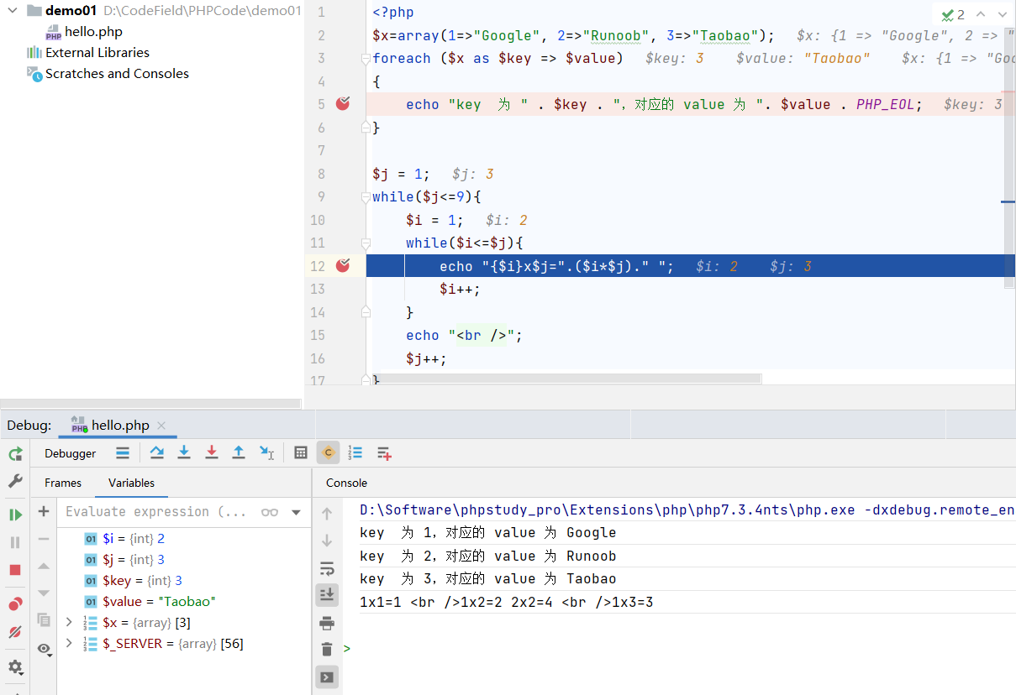

图 17 PhpStrom调试界面

### PhpStrom 自动化工具分析、设计

在 PhpStrom 中，可以根据需要，在该语句处使用【Alt + Enter】快速切换 if 或 switch 类型的语句。可以根据写出的正则表达式（如11位电话号码的匹配），在表达式处使用【Alt + Enter】，选择【Check RegExp】直接测试不同的输入是否匹配该表达式，从而判断需求是否正确。可以实现多个光标同时输入操作，按【Alt+J】将新光标添加到当前光标下的下一个单词或当前选择项。重复此操作，继续添加更多游标。按【Shift+Alt+J】删除最后添加的光标。

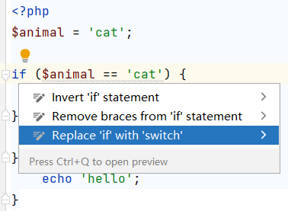 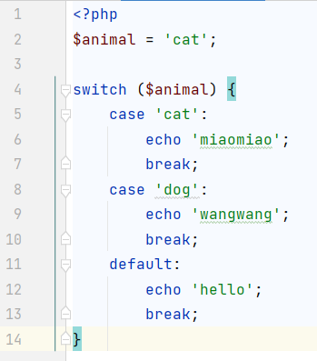

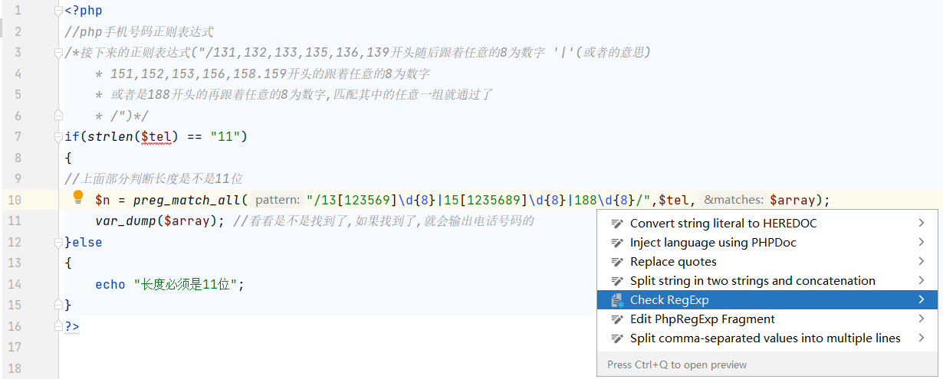

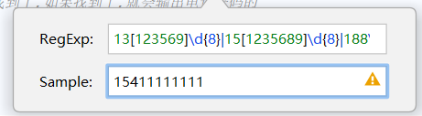 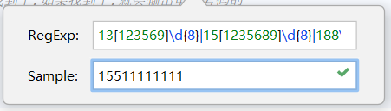

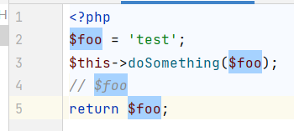 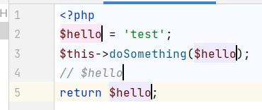

图 18 PhpStrom 自动化设计工具（语句转换、正则表达式、多游标）

## Java 语言集成开发环境调试方法与自动化工具模块

### IDEA 调试情况

选择的代码如下，主要实现了模拟多人过独木桥的模拟。独木桥每次只能通过一个人，每个人通过木桥的时间为1秒，随机生成10个人过此独木桥，显示一下每次通过独木桥人的姓名。

import java.util.HashSet;  
import java.util.Set;  
class People implements Runnable{  
 @Override  
 public void run() {  
 synchronized(this) {  
 System.*out*.println(Thread.*currentThread*().getName()+"正在过桥");  
 try {  
 Thread.*sleep*(1000);  
 } catch (InterruptedException e) {  
 e.printStackTrace();  
 }  
 System.*out*.println(Thread.*currentThread*().getName()+"已通过桥");  
 }  
 }  
  
}  
public class demoThread {  
 public static void main(String[] args) {  
 String[] name= {"一","二","三","四","五","六","七","八","九","十"};  
 Set<Integer> set=new HashSet<Integer>();  
 while(set.size()<10) {  
 set.add((int)(Math.*random*()*10));  
 }  
 People people =new People();  
 for(int a:set) {  
 Thread thread =new Thread(people,name[a]);  
 thread.start();  
 }  
 }  
}

IDEA 调试可以点击，即可进入调试界面，效果如下。

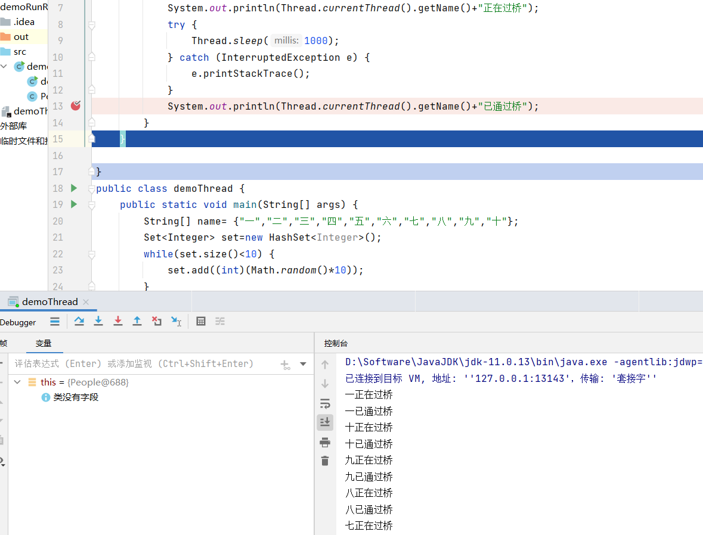

图 19 IDEA调试界面

### 自动化工具分析、设计

IDEA 支持多种重构，【Ctrl+Alt+Shift+T】可以预览部分支持的重构。可以设置引用形参、设置内联变量、设置引入常量，使代码结构更加清晰、具有可迁移性。

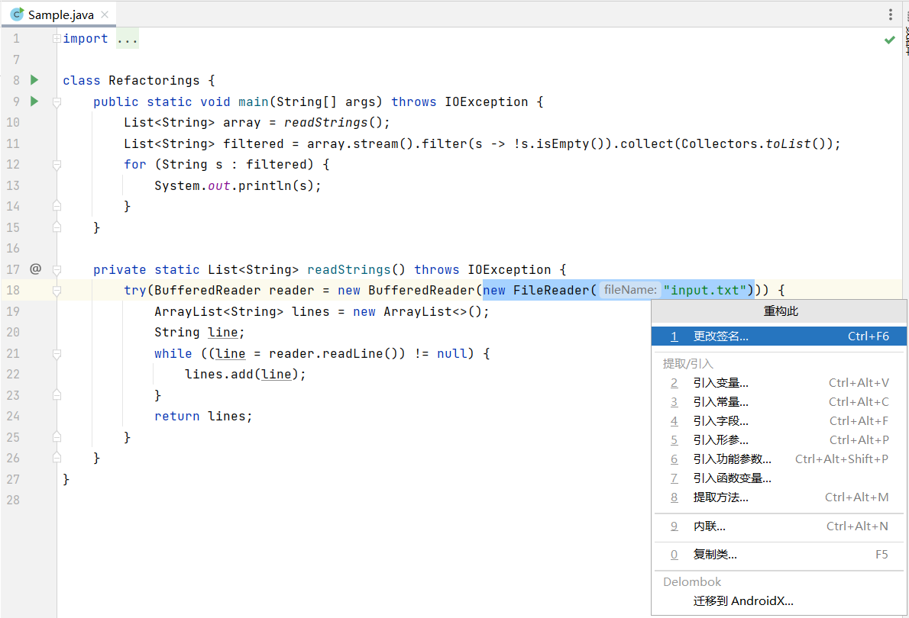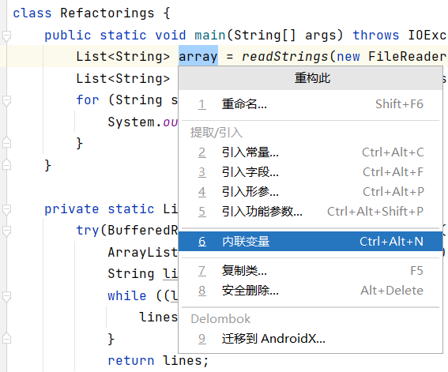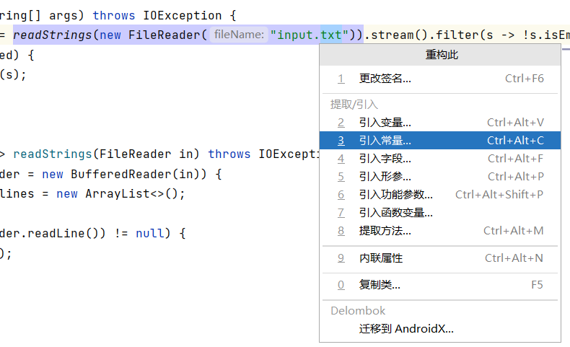

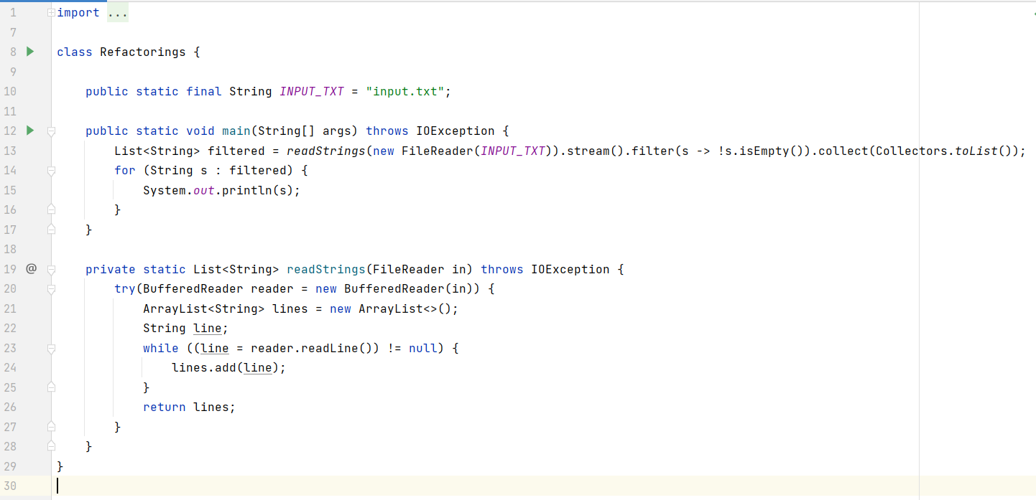

图 20 IDEA自动化生成工具（各种重构方法）

## Docker 虚拟化工具

首先在电脑上安装好 Docker Desktop，更换国内镜像源，使用【docker run hello-world】命令测试安装情况。这行命令会让 docker 从官方仓库中拉去 hello-world 的镜像到本地，并且自动将其实例化成容器。可以下载【docker/getting-started】,运行该镜像可以继续学习 docker 相关内容，成功启动后，可以在浏览器中输入【http://localhost:8080/】进入学习界面。其他测试过的命令如下表所示。

|  |  |  |
| --- | --- | --- |
| 功能 | 代码形式 | 运行实例 |
| 重启docker | sudo service docker restart | - |
| 获取当时所有镜像 | docker image ls | - |
| 第三方库拉取 | docker pull hub.c.163.com/library/mysql:latest | docker pull hub.c.163.com/library/mysql:latest |
| 删除镜像 | docker image rm 镜像名或镜像ID 或 docker rmi 镜像名或镜像ID | docker image rm hello-world |
| 加载镜像 | docker run [可选参数] 镜像名 [向启动容器中传入的命令] | docker run -dp 8080:80 --name docker-test docker/getting-started （-d- 在分离模式下运行容器  -p 80:80- 将主机的端口 80 映射到容器中的端口 80） |

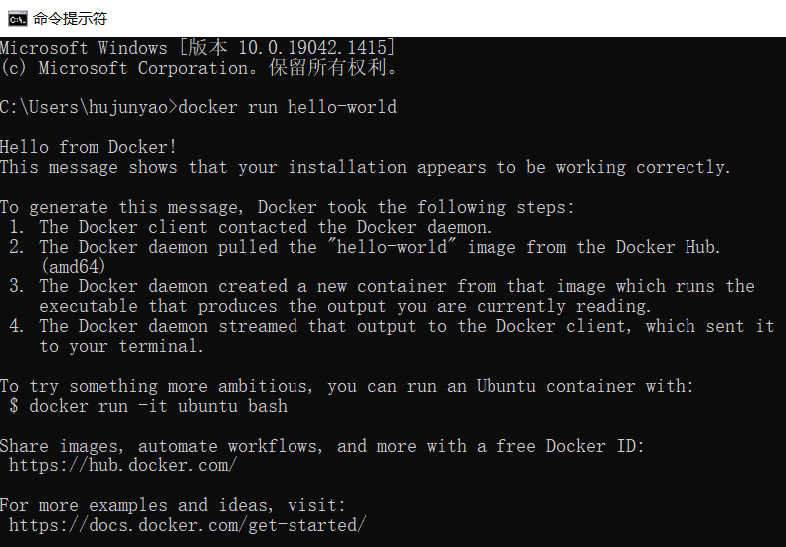 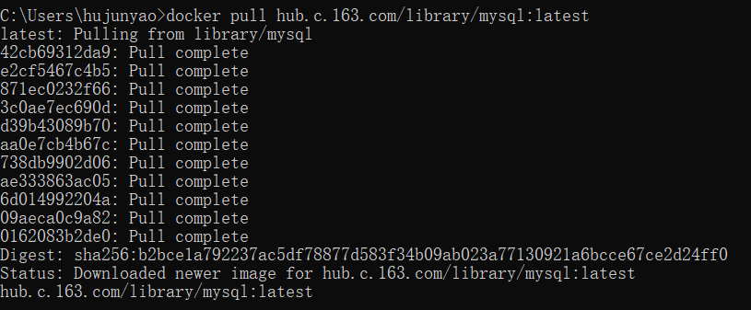

图 21 在 CMD 中使用 Docker

同时由于下载的是 Docker Desktop，拥有图形界面工具，可以更好地操作 Docker，例如【Docker 仪表板】可以快速查看计算机上运行的容器，快速访问容器日志，在容器内直接获得一个shell，而不用再新开的 CMD 中操作，轻松管理容器生命周期（停止，删除等）。

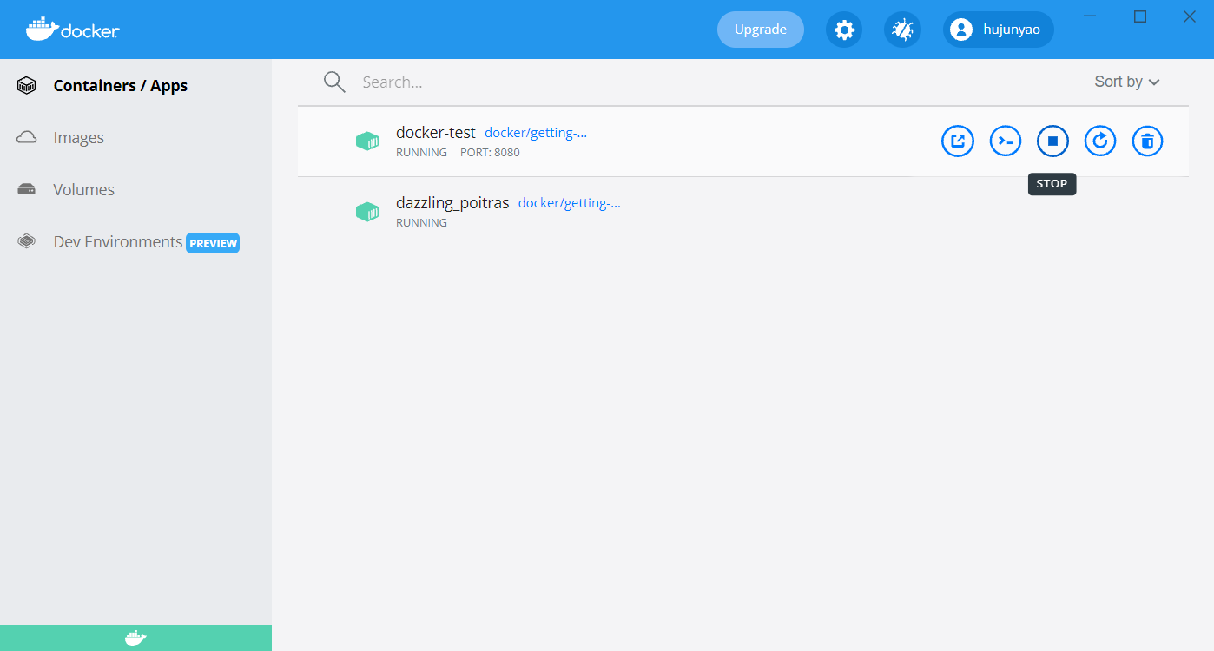 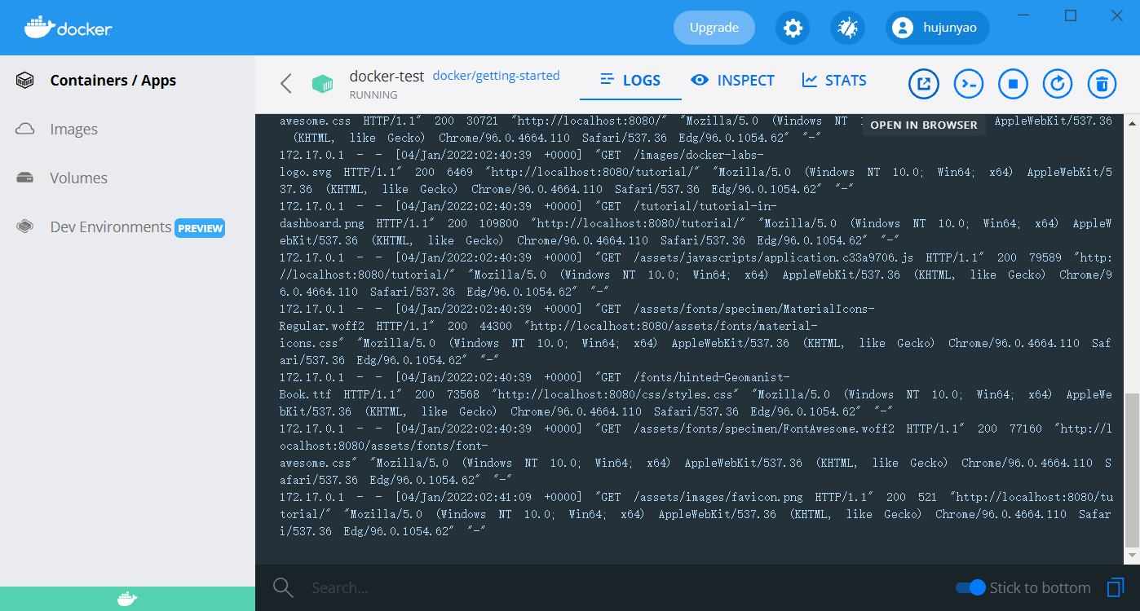

图 22 Docker Desktop 的使用

最后，还使用 Node.js 运行了简单的待办事项列表管理器，使用 Docker 构建应用的容器映像。并学习对项目进行代码更新、更换旧的容器、分享制作好的镜像，并在【Play with Docker】上面添加新的实例运行。

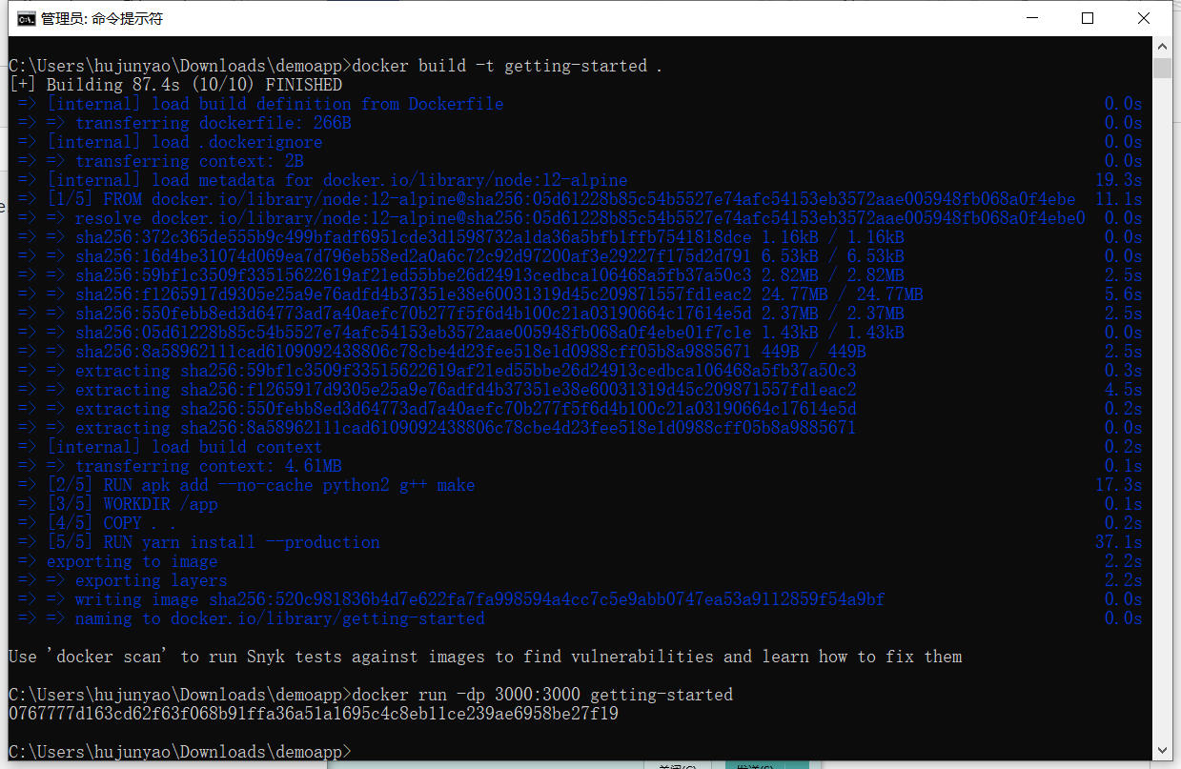 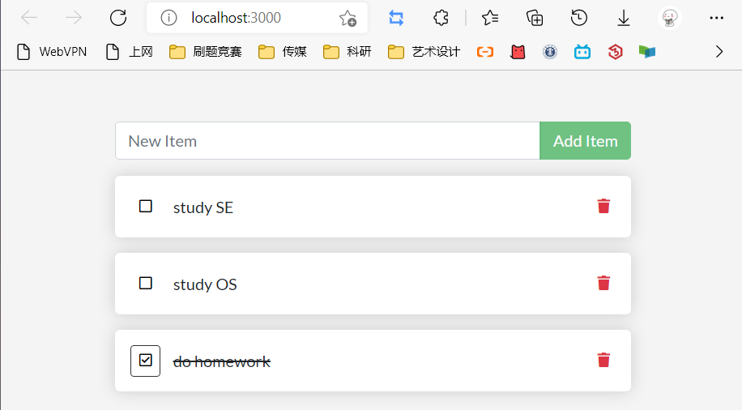

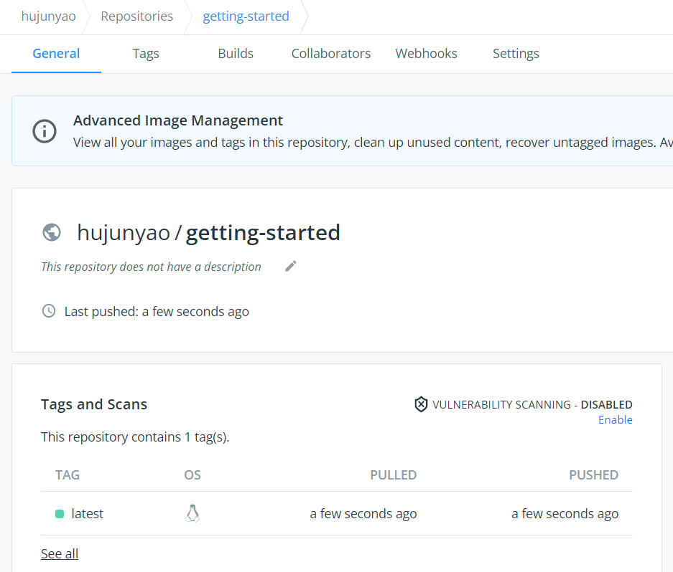 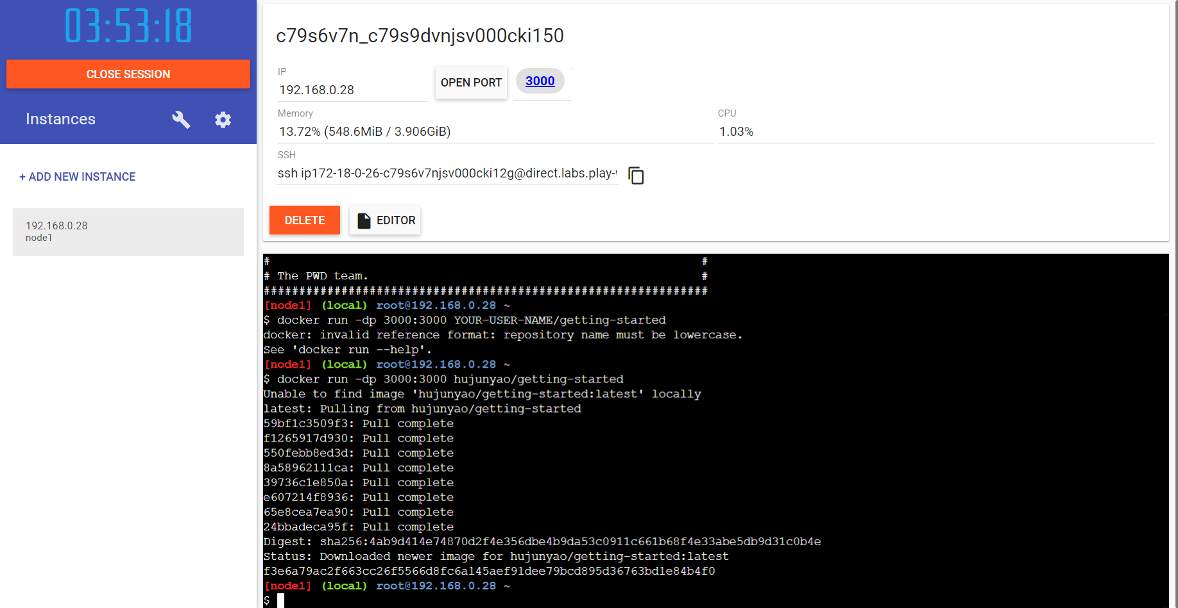

图 23 对小应用构建容器、更新、分享、运行实例

## 实验总结

这次实验，学习 **PHP、Java、Python** **集成编程环境**，熟悉各语言的编码规范。学习了 **JetBrains 全家桶中的 PhpStrom、IDEA、PyCharm**，结合着课堂上所学，更进一步的明白了代码编写不能仅凭个人志趣，要符合规范。此外，实验中在阅读代码规范的过程中，发现了许多自己以前不注意的点。其中，很大一部分的原因在于以往所编写的代码太小不够完整。对比规范，让我切身的感受到了编写易懂又便于维护的代码是多么的重要又不容易，让我不再想当然的觉得软件开发只是敲代码，只是一件凭灵感肆意运行的事情。未来将学以致用，将软件面向对象的分析方法真正的在实际项目中加以运用，同时在平常学习中，逐步培养起规范编写代码的习惯，更好的开发软件。此外，我觉得 JetBrains 系列软件的界面风格非常统一，学会了一个开发IDE就能很快迁移到另外的IDE上面，同时界面交互非常友好，这也是我们设计软件UI的时候需要注意的点。

同时，由于 Docker 在当前十分流行，同时**学习了 Docker，掌握基于 Docker 搭建开发环境**，应用 Docker 的方法。新技术意味着将有新的市场和新的需求，对于我们技术人员来说将是一个难得的价值提升机会，我们作为学生应该笨鸟先飞，早起步早成材，今后要学习更多的进阶知识。

# 源代码版本管理

## 独立的源代码版本管理工具（SVN）

### 创建仓库

首先在 VisualSVN Sever 建立自己的空代码仓库 CodeField， 创建名为 hujunyao 的用户，设置好密码，在需要管理的代码的文件夹【Python】上单击右键，在 TortoiseSVN 的子菜单下，选择【导入】，选择将文件导入仓库。仓库 URL 可以通过在 VisualSVN Sever 服务器界面下右击，【Copy URL to Clipboard】来获得，并填写好导入信息，便于管理。点击【确定】，即可完成文件的导入。

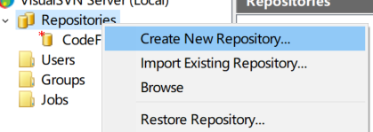 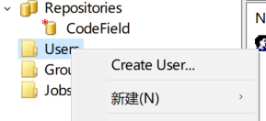

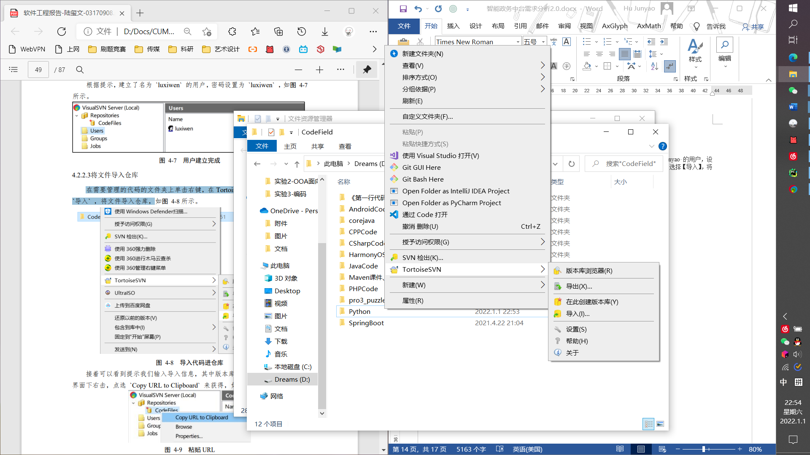

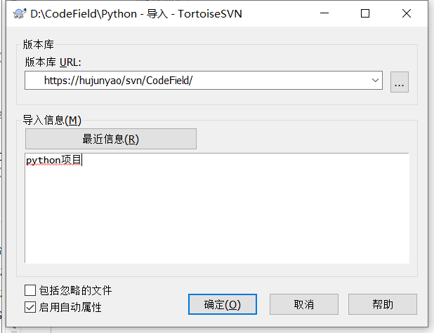 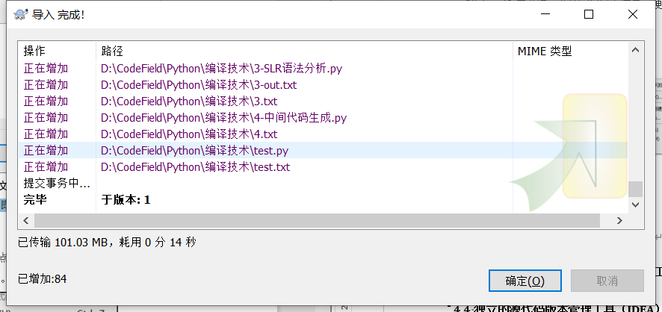

图 24 将文件导入仓库的流程

### 文件的同步

在本地的【CodeFieldOnSVN】文件夹上，右击点选【SVN 检出】，设置好服务器和本地目录即可对代码文件进行检出（同步）。选择确定之后，即可进行代码的同步，在同步完成后，可以看到相应的完毕提示界面。同步完成后的文件夹及其子文件夹的图标上都将有绿色对号出现，表明已同步。

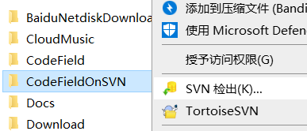 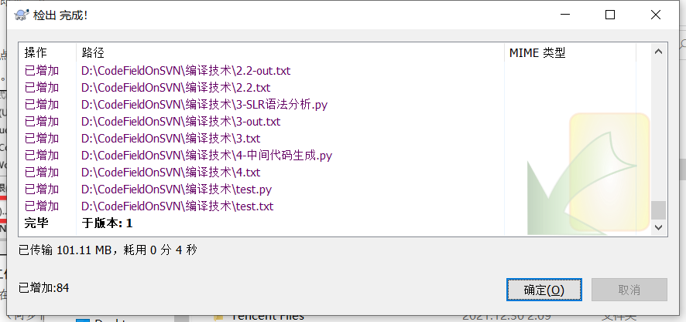

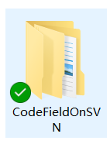 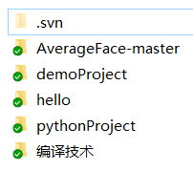

图 25 文件的同步

### 文件的添加修改

在工作目录下新增文件【README.txt】，并且加入内容，此时该文件并没有绿色对号，显示的是一个蓝色问号，在【README.txt】上单击右键，选择【加入】之后图标变化为蓝色加号。此时还没有完成同步，在此文件上右击，选择【SVN 提交】完成同步， 流程如下所示。此时版本号自动加一，完成对文件的同步。具体流程如下。

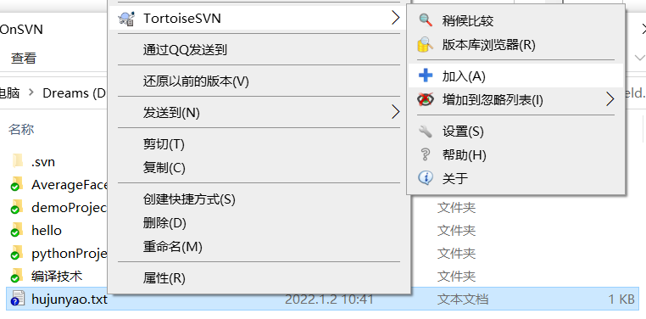 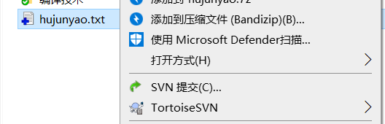 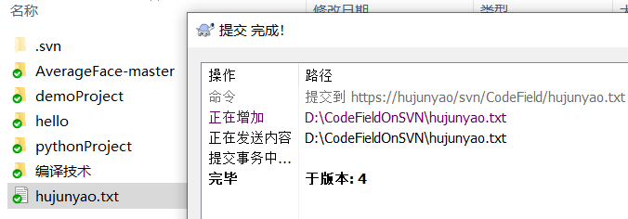

图 26 文件的添加修改

### 更新本地代码、版本比较、显示版本日志

选择本地文件，右击点选【SVN 更新】即可完成将本地代码从服务器更新。

SVN 支持对于改动过的文件进行比较，在 TortoiseSVN 的子菜单下点选【与前一版本比较】即可打开文件比较窗口。

在 TortoiseSVN 的子菜单下选择【显示日志】，即可查看当前数据仓库所有版本信息。

界面如下所示。

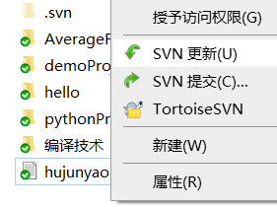 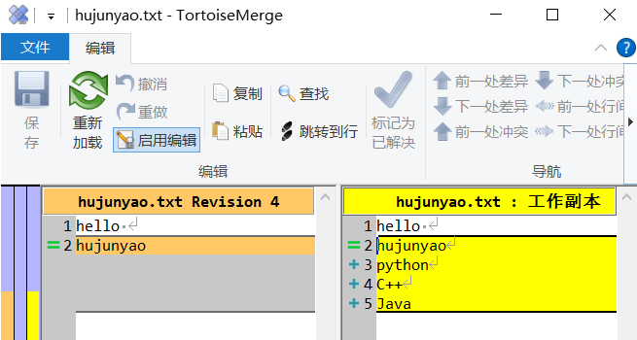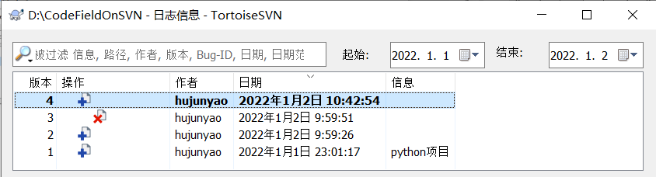

图 27 更新本地代码、版本比较、显示版本日志

## 独立的源代码版本管理工具（Git）

在使用 Git 之前需要首先访问 Github 注册自己的 Git 账号。我的 Git 账号为：JunyaoHu ，个人主页是：https://github.com/JunyaoHu。

进入 GitHub 平台，点击右上角的【＋-> New Repository】即可新建一个仓库。在提示界面的指引下，即可完成仓库的建立，我的个人仓库名为【HJY_CUMT_StudyFiles】，地址为：https://github.com/JunyaoHu/HJY_CUMT_StudyFiles。Github 可以向分支提交修改请求，建立新文件，下载该资源，可以查看当前资源的各个分支。

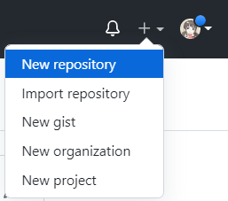 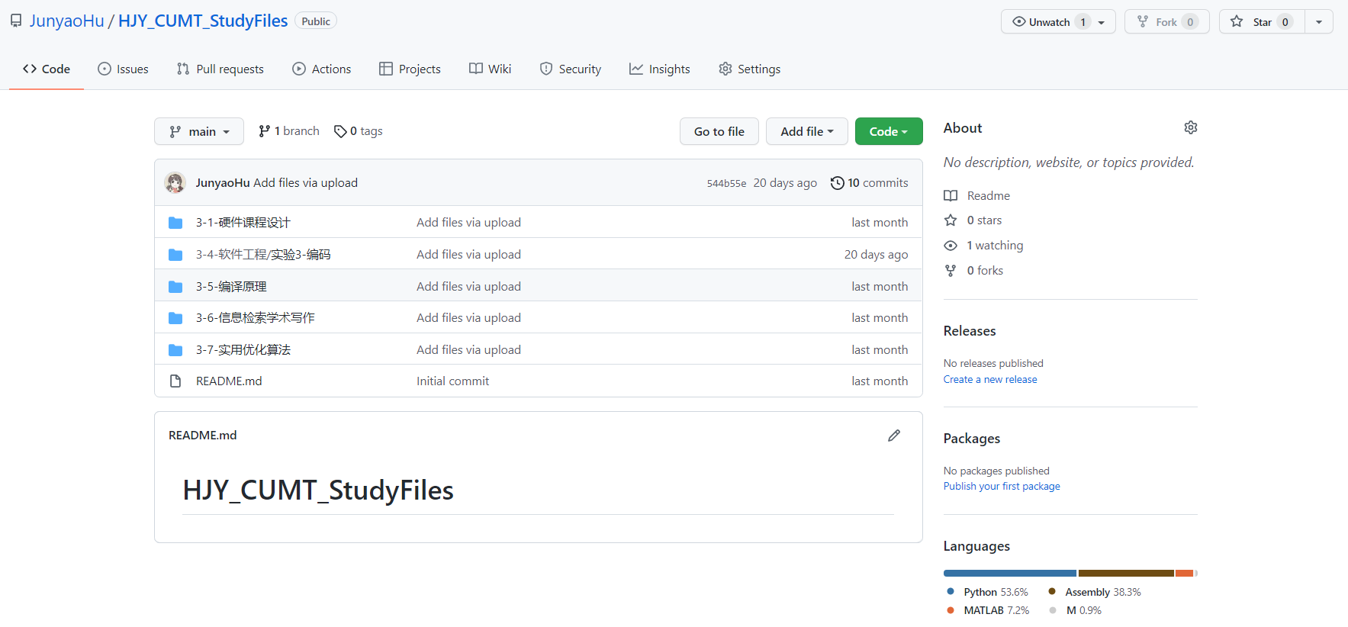

图 28 Github 建立个人仓库

## 集成开发环境中的源代码版本管理工具（VS+Github）

在 Visual Studio 中克隆存储库，从【Git】菜单中，选择【克隆存储库】，在【输入 Git 存储库 URL】部分下，将存储库信息添加到【存储库位置】框中 。在【路径】部分中，选择合适路径。然后，在【浏览存储库】部分中，选择【GitHub】，对个人账号进行授权。选择要加载的解决方案，或在[解决方案资源管理器](https://docs.microsoft.com/zh-cn/visualstudio/ide/use-solution-explorer?view=vs-2022&preserve-view=true)中打开【文件夹视图】，即可得到克隆好的仓库。

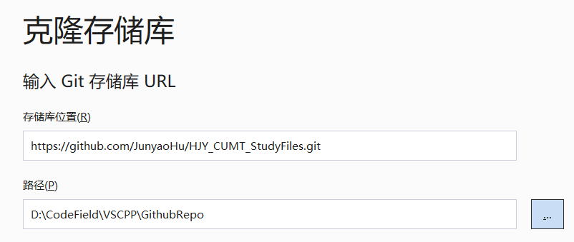

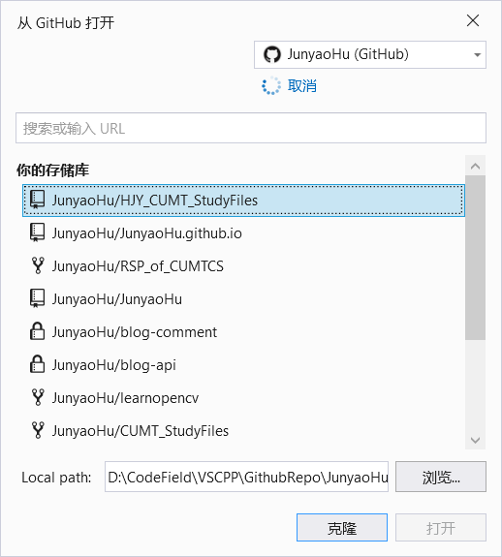 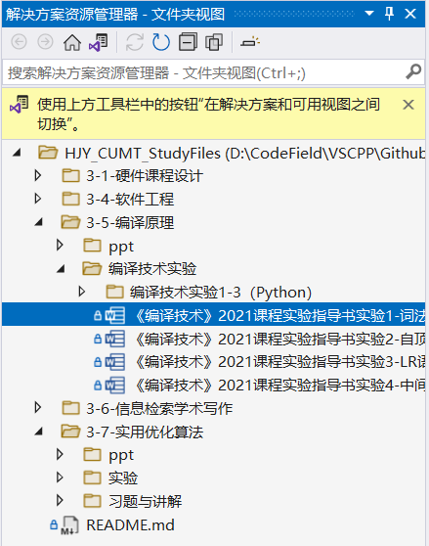

图 29 在 VS 中克隆 Github 仓库

## 集成开发环境中的源代码版本管理工具（IDEA+Github）

首先在在 IDEA 的【设置 -> Git】中检查 Git 是否可用，然后在【设置 -> Github】中进行 Github 账户授权。在【VCS -> 共享项目到 Github】中，设置好初始化项目的信息以及初次决定需要提交的文件。右键点击文件选择【Git -> 推送】，可省略添加到提交列表直接提交并推送到 Github 远程仓库，也可与上一个版本相比，文件的修改操作。

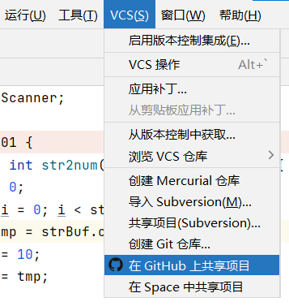 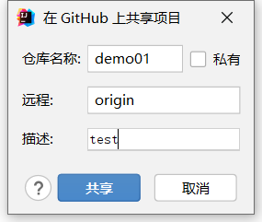 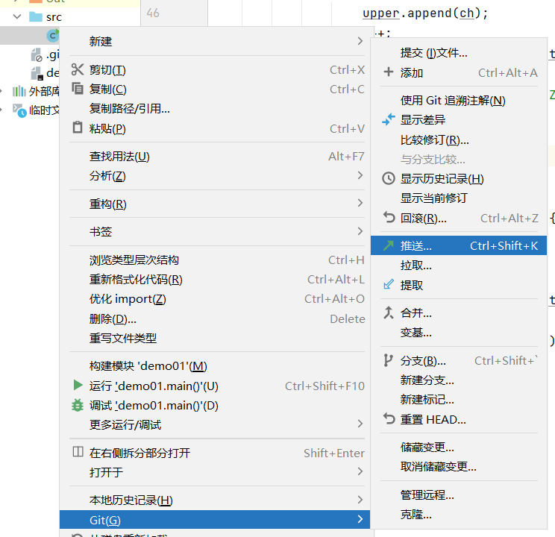

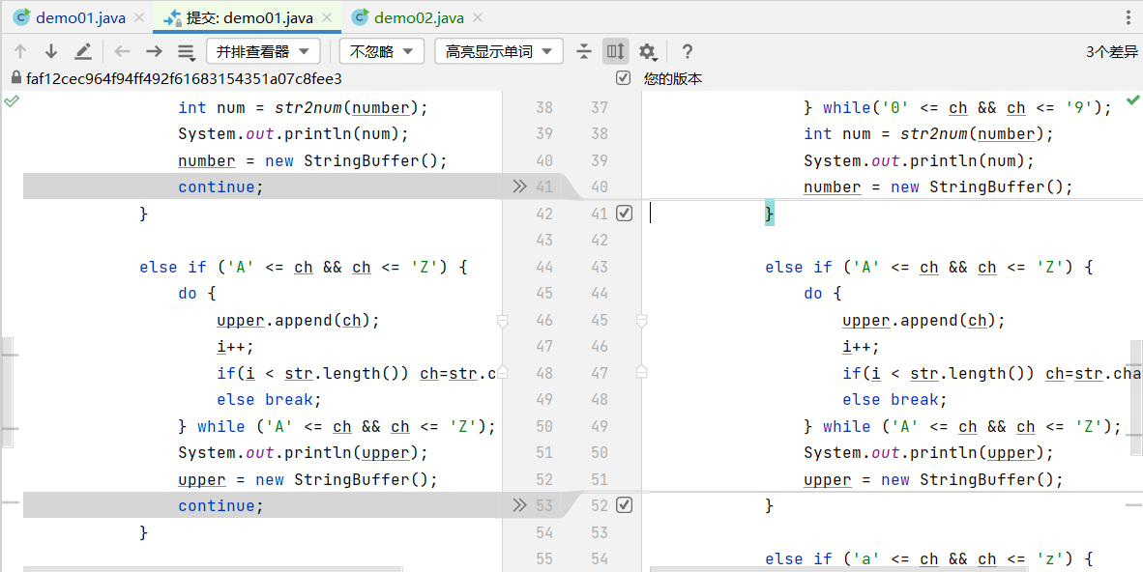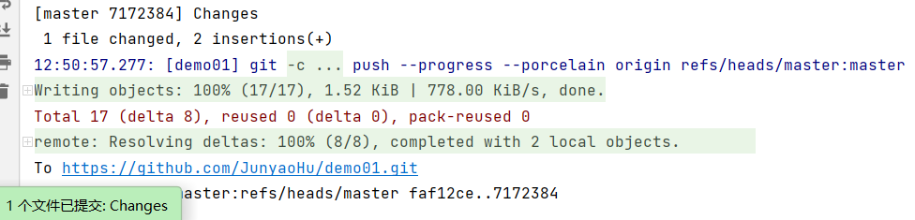

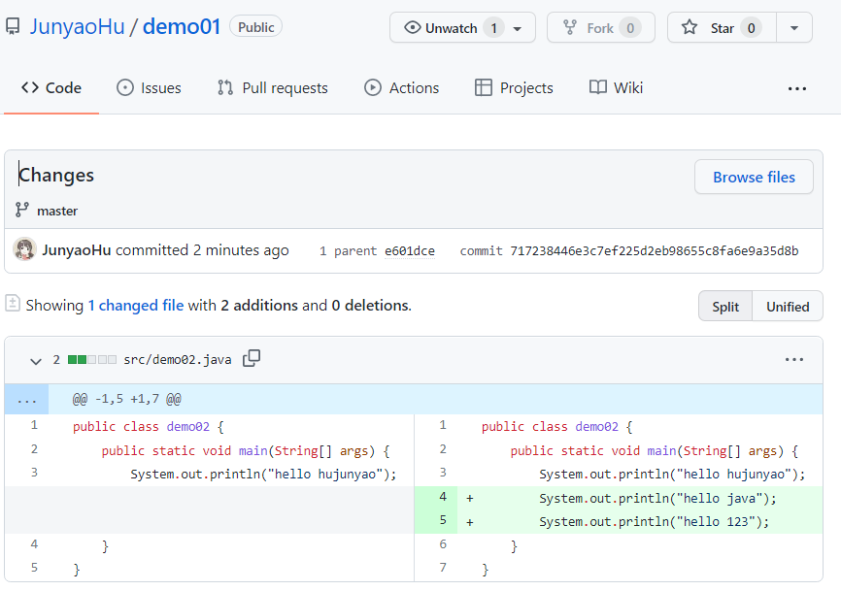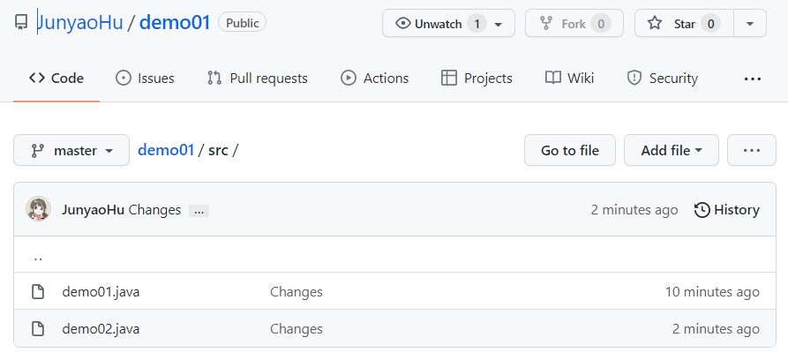

图 30 在 IDEA 中提交项目到 Github 上

## 实验总结

这次实验，学习了对源代码的版本管理，**SVN 和 Git 两种源代码管理的方法**。并在 VS 和 IDEA 中，练习了如何**连接到个人 Github 仓库**，学会了**新建、修改、推送等版本管理**。通过实验，我更加感到“工欲善其事，必先利其器”，借助好的工具可以方便的管理自己的代码。未来将学以致用，在实际项目中运用好版本管理。

# 自动软件测试

## Webstress 性能测试工具

使用 Webstress 测试 Bilibili 视频网。测试完成后可以打开相应的 HTML 格式报告或是 Word 格式报告。在 HTML 报告中，可以查看点击次数和错误、点击时间速度、请求和数据传输、转移数据和系统存储等，数据如下。

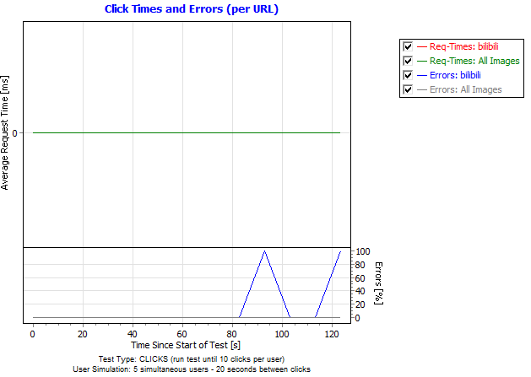 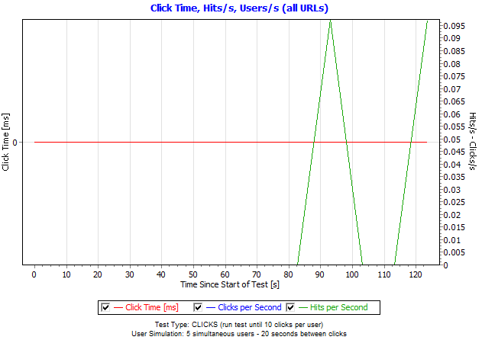

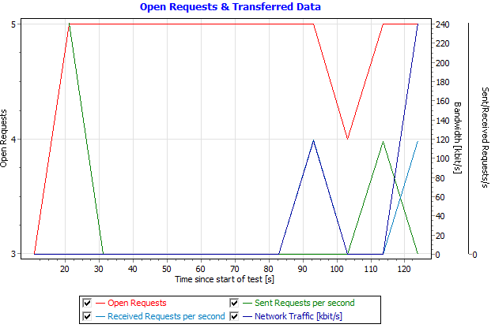 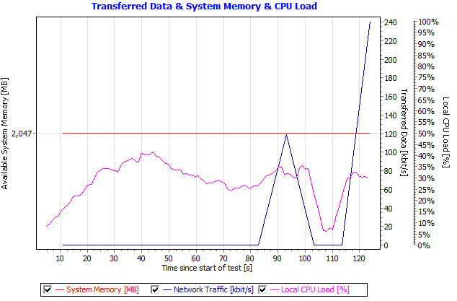

图 31 Webstress 测试 B 站压力部分数据结果

## 在 VS 2017 中用 NUnit 对 C# 进行单元测试

新建一个判断计数和计算加法的 C# 控制台项目如下。

namespace demo01

{

public class Program

{

public bool IsOdd(int opt)

{

if (opt % 2 == 1) return true;

return false;

}

public int AddData(int a, int b)

{

return a + b;

}

static void Main(string[] args)

{

}

}

}

由于 VS 2022 版没有 NUnit 插件直接使用，尝试用了一个【Unit Test Boilerplate】的插件但是不能正常运行，不太理解操作，于是再下载了一个 VS 2017 运行 NUnit 进行单元测试。单元测试使用自动生成+手动微调。测试类 demo01Tests 的代码和测试结果如下。

using NUnit.Framework;

using demo01;

using System;

using System.Collections.Generic;

using System.Linq;

using System.Text;

using System.Threading.Tasks;

namespace demo01.Tests

{

[TestFixture()]

public class ProgramTests

{

[Test()]

public void AddDataTest()

{

Program p = new Program();

Assert.AreEqual(p.AddData(1, 2), 3);

}

[Test()]

public void IsOddTest()

{

Program p = new Program();

Assert.AreEqual(p.IsOdd(2), true);

}

}

}

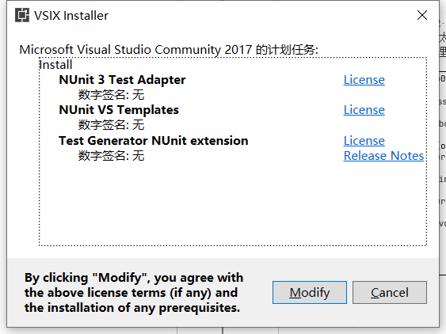 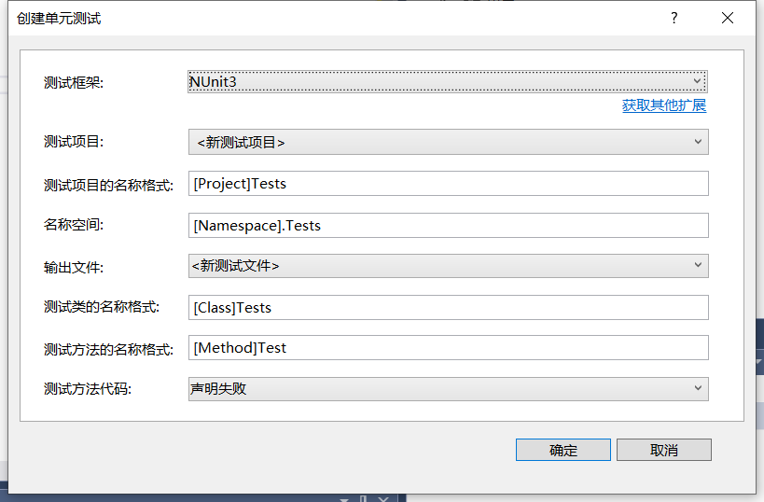

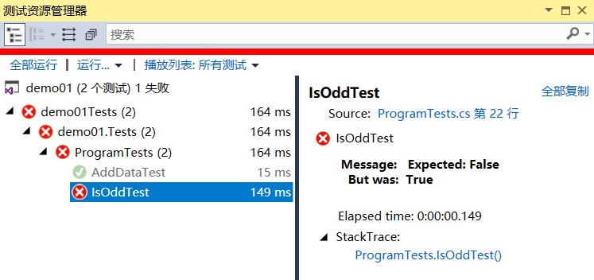

图 32 VS 2015 中的 NUnit 真出口与假出口测试

## 在 IDEA 中用 Junit 对 Java 进行单元测试

在 IDEA 中有两种构造测试模块的方法。

一种是自己创建类，例如在 src 下创建一个包命名为 testjunit，包内创建类。在 src 的同级目录下创建一个文件夹名为 test，右键选择 Test Sources Root，于文件夹中创建与 testjunit 包名称一致的包，并创建测试类。在 TestDemo.class 中创建测试方法：单元测试方法时候，方法命名规则：public void 方法名() {}。方法名不能有参数。使用注解方式运行测试方法，在方法的上面：@Test；如无注解，则不能运行。

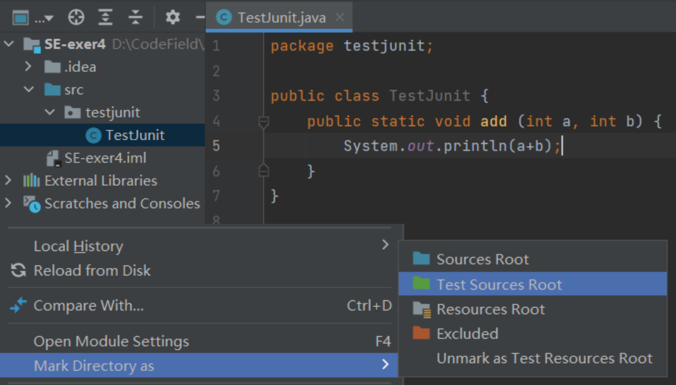 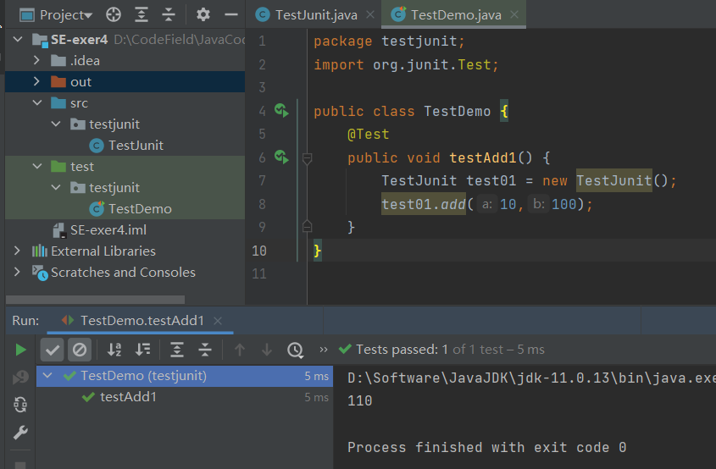

图 33 手动构建测试类的方法及真出口测试结果

再写一个 mul 函数，使用自动生成方法生成测试类，快捷键是Ctrl+Shift+T。编写测试代码，测试错误的显示情况如下。

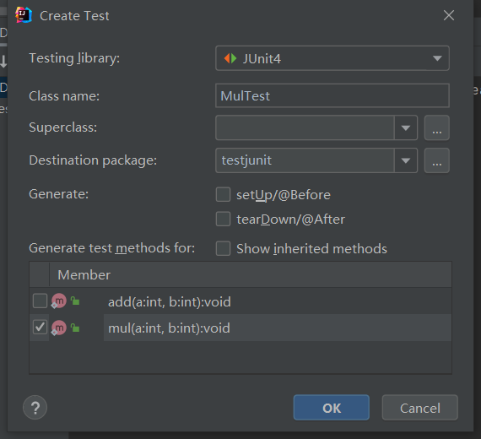 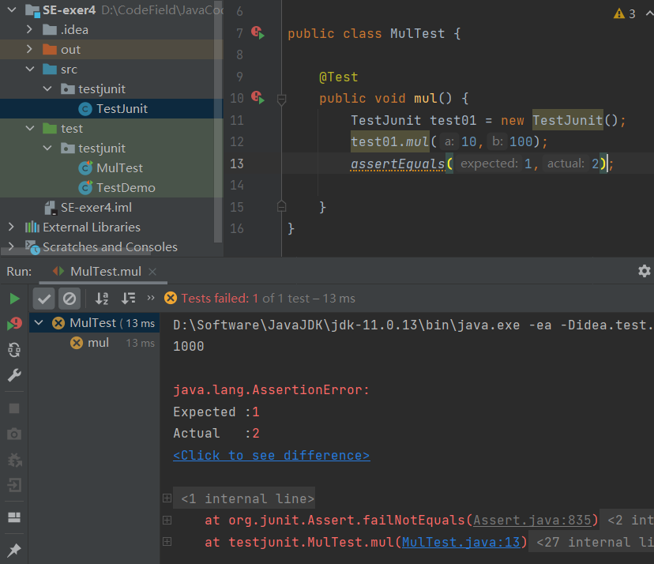

图 34 使用自动生成测试类的方法及假出口测试结果

## PHP 集成开发环境测试模块

先在 PhpStrom 安装好 PHPUnit。在【File -> Setting -> Test Framework】中，点击【+】新增一个 PHP Unit Local。配置要写好 Money 类，在函数方法附近右键选择【Test】，设置好选项后自动构造测试类的框架

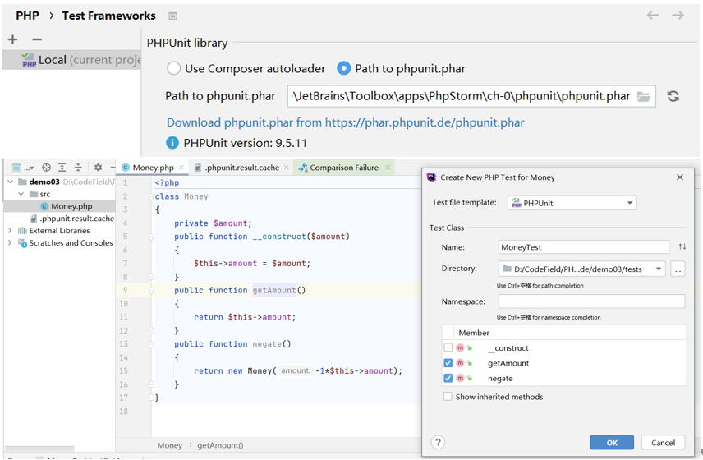 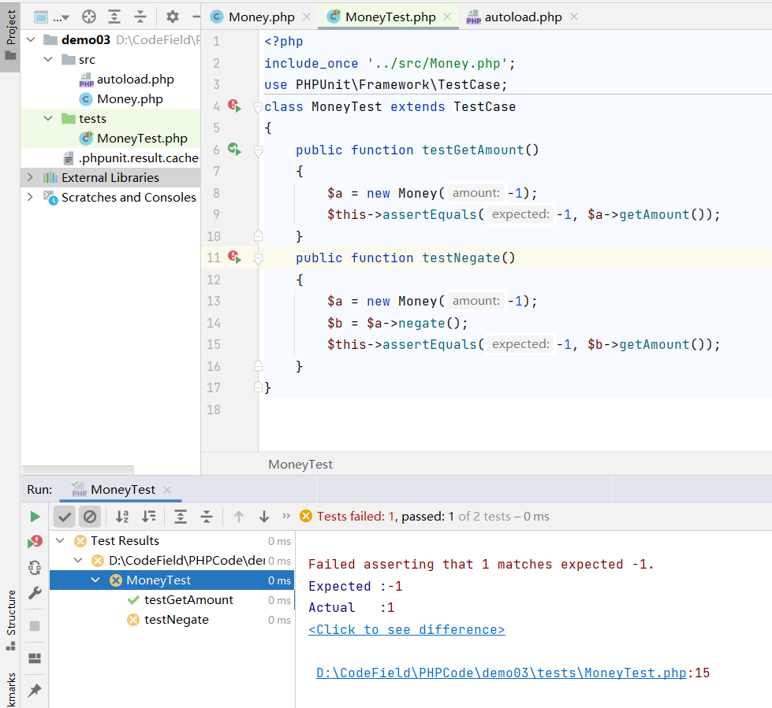

图 35 PhpStrom 使用 PhpUnit 进行真出口假出口测试

## Python 集成开发环境测试模块

方法类似其他几种开发环境，可以选择自动生成测试类框架，然后编写测试代码。样例如下。

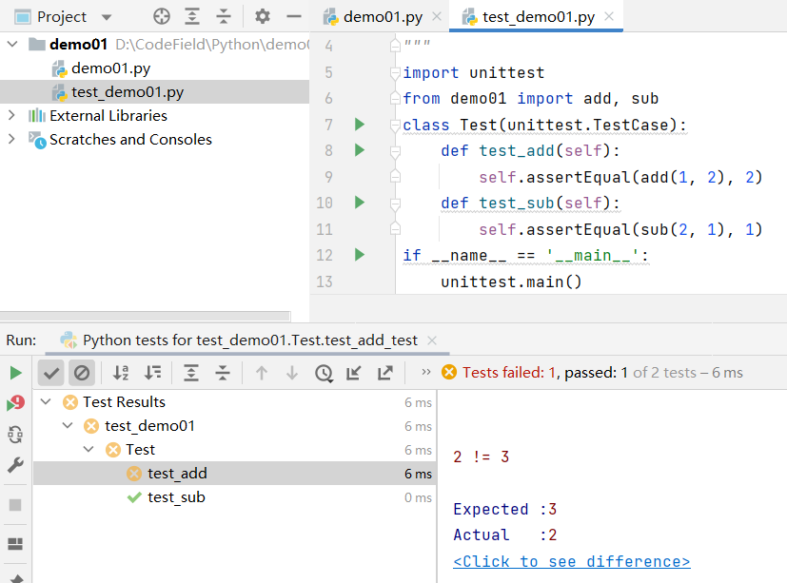

图 36 Pycharm 进行真出口假出口测试

## 华为 DevCloud 云测模块

主要学习了覆盖测试管理、接口测试、性能测试等方法和技术，完成用例设计、测试执行、缺陷提交、生成报告各环节的任务。熟悉从测试计划、设计到执行、度量等测试的整体流程。

以最初的【凤凰商城】为例，进入项目后，单击顶部导航栏【测试 -> 测试计划】, 按需要勾选测试类型、添加需求等，完成测试计划 testdemo 的创建，也可以创建之后再修改部分信息。

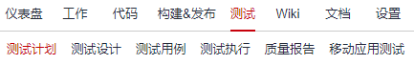

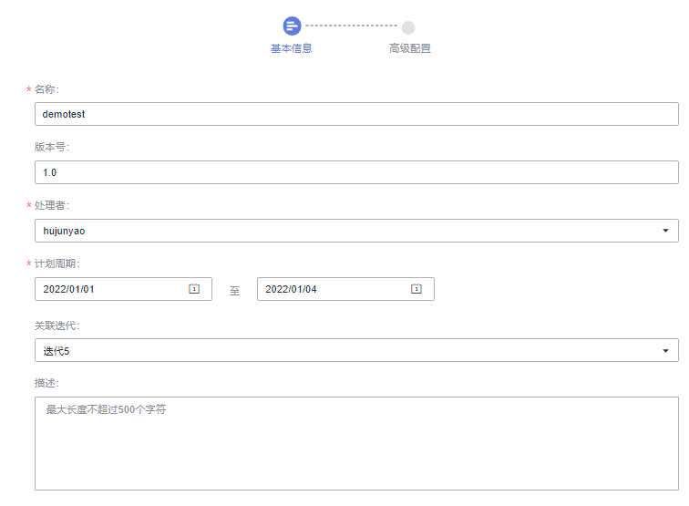 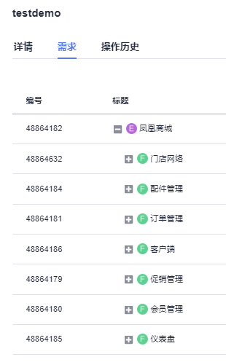

图 37 新建、修改测试

接着进行，设计、执行测试计划。单击 testdemo 测试项目中的【设计】，进入【测试用例】页面可以在这里添加各种测试用例，涵盖功能手工测试、接口自动化、接口自动化。在每一个页签中都可以直接进行用例的执行，点击【操作】中的开始即可。手工测试需要自己手动修改结果，接口自动化和性能自动化则是自动执行，并给出结果。当测试计划内所有用例的状态均变为【完成】时，测试计划的状态自动更新为【完成】。

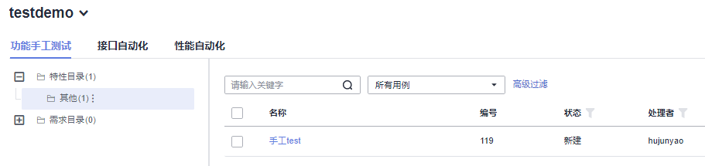 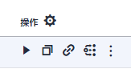



图 38 设计、执行测试计划

在进行测试的时候如果发现 bug 需要提交缺陷，可以在【更多】选择【缺陷】，编辑好相关信息文档即可提交缺陷。在【工作项】中即可发现提交的缺陷已经显示出来。也可以将该 bug 和其他缺陷关联起来。

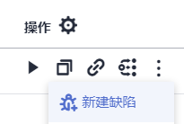 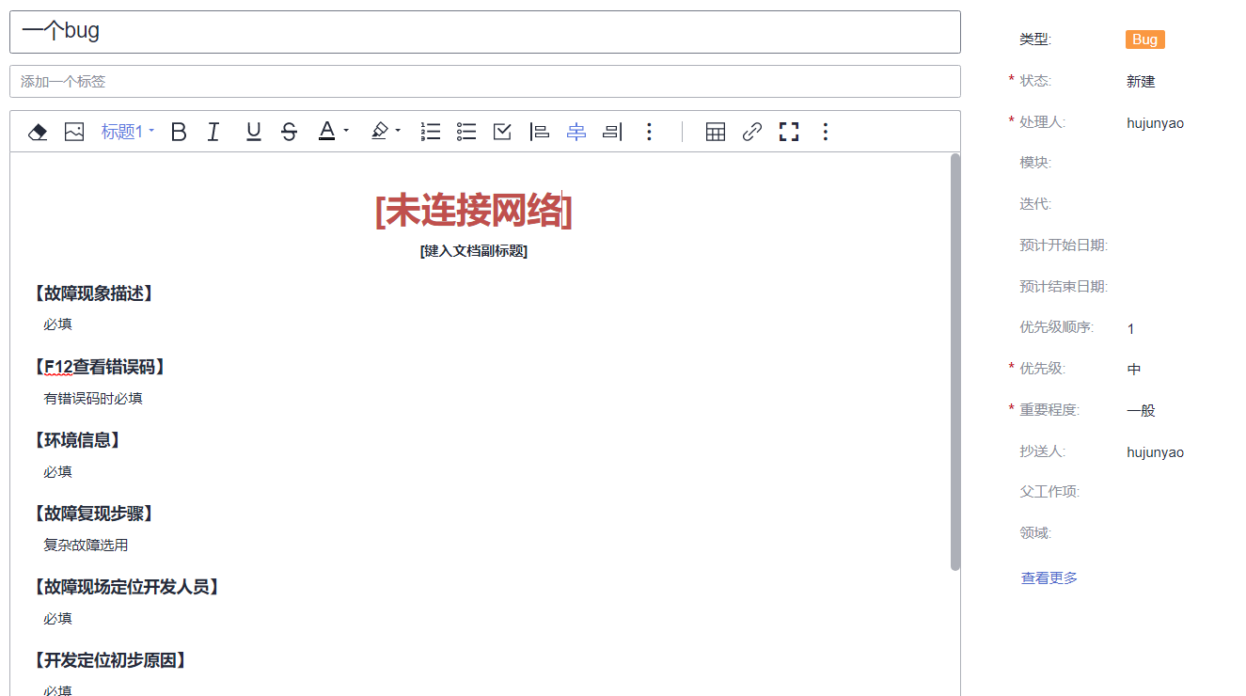 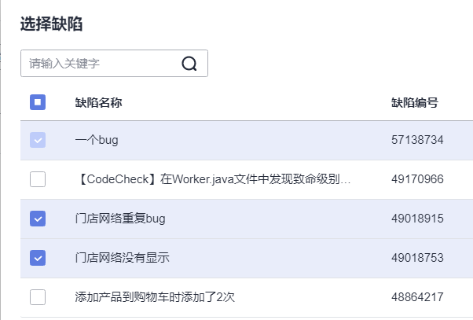

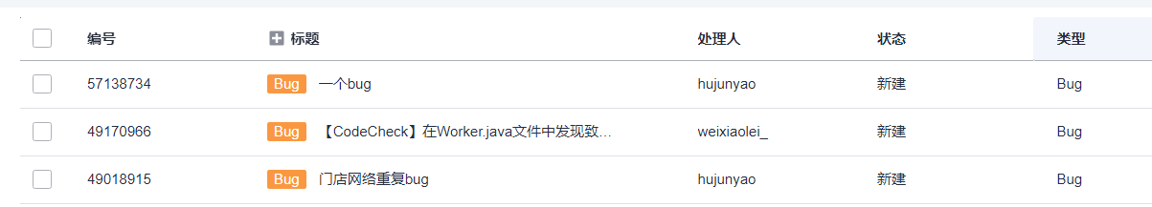

图 39 缺陷提交

接着是管理与度量测试计划，可以查看管理与度量测试计划。项目级仪表盘展示了用例库和测试计划对应的需求覆盖率、缺陷数、用例通过率、用例完成率图表，以及用例、用例关联的缺陷等详细信息。并且可以把报表导出，得到 Excel 文档。

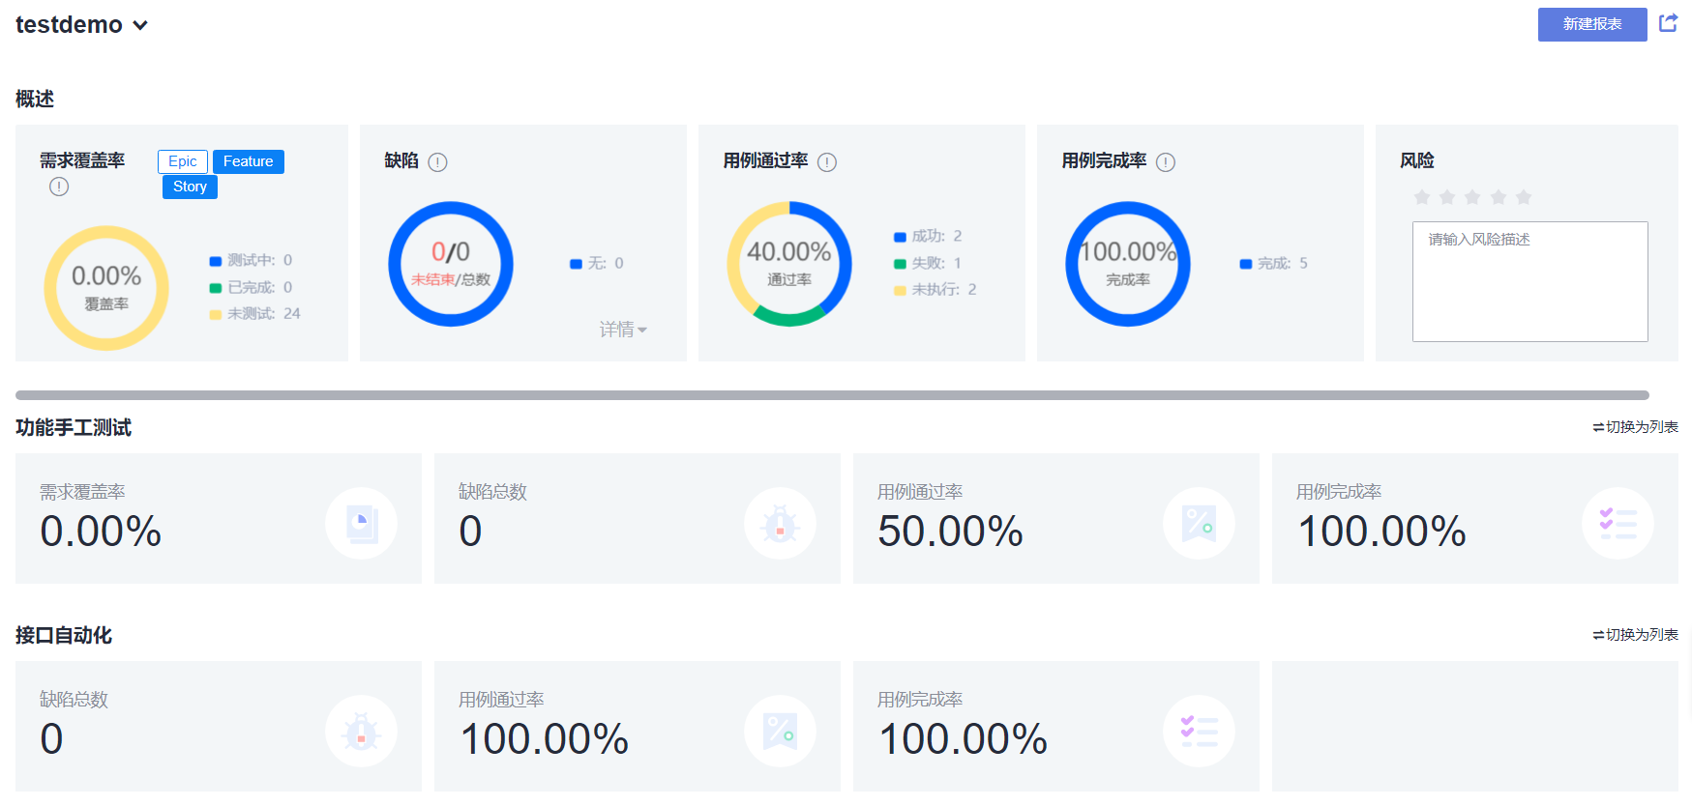 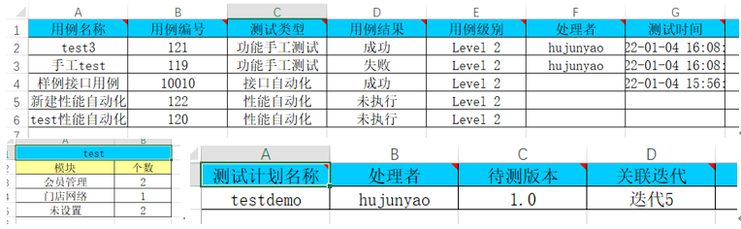

图 40 查看、下载测试计划的质量报告

## 实验总结

NUnit 插件在 VS 2022 上不能直接使用，也没找到相关方法，比较头疼，最新的 NUnit 只支持 2017 版本，软件迭代跟不上时代也是值得思考的一个地方。也或许是有例如 Unit Test Boilerplate 这样的插件出现，不再需要 NUnit 本身去再多实现什么，但是 Unit Test Boilerplate 我也没能找到使用方法，不会使用，类构建出来了每次都不能运行，因此不得不返回到旧版本使用老的方法，也可见学会一门新技术也不是很容易的。

本次实验还学习了 JetBrains 全家桶中的 **PhpStrom、IDEA、PyCharm** 如何进行手动和自动生成测试类，加快测试效率。

此外，还了解并实际操作了华为云测相关功能，学习了**覆盖测试管理、接口测试、性能测试等方法和技术，完成用例设计、测试执行、缺陷提交、生成报告**各环节的任务。

# PowerDesigner 软件设计

## Power Designer 设计

设计基于 21 点小游戏，在安装好 Power Designer 后，首先构造数据库概念模型（CDM）。CDM 模型如下所示，类似学生、课程、成绩三张表，建立起玩家、胜负记录、每局玩家动作三张表，其中，每局玩家动作是由玩家、胜负记录两个实体生成的一个新实体，玩家和胜负记录是多对多关系。

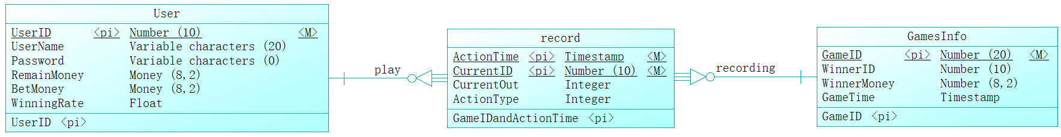

图 41 21 点小游戏数据库概念模型

接着，利用该 CDM 转换成数据库物理模型（PDM），选择【工具 -> Generate Physical Data Model】，对数据库进行设置，最后生成 MySQL 5.0 数据库 demodatabase.sql，使用 MySQL 打开该文件，可观察已经建立了所需要的三张表，

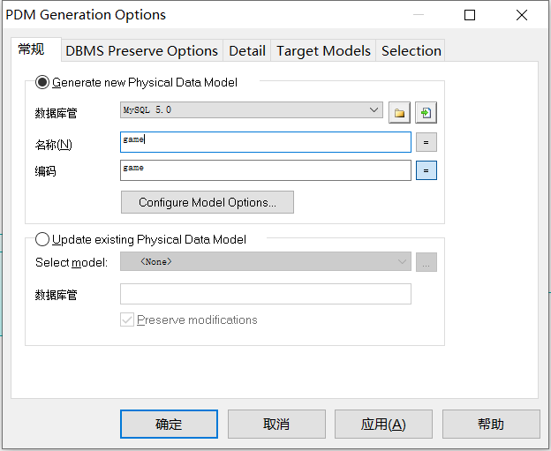 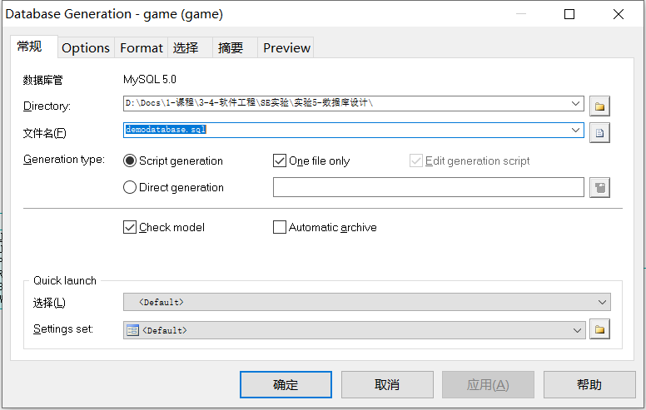

图 42 使用 PowerDesigner 将 CDM 转换为 PDM

/*==============================================================*/

/* DBMS name: MySQL 5.0 */

/* Created on: 2022.1.4 20:37:58 */

/*==============================================================*/

drop table if exists GamesInfo;

drop table if exists User;

drop table if exists record;

/*==============================================================*/

/* Table: GamesInfo */

/*==============================================================*/

create table GamesInfo

(

GameID numeric(20,0) not null,

WinnerID numeric(10,0),

WinnerMoney numeric(8,2),

GameTime timestamp,

primary key (GameID)

);

/*==============================================================*/

/* Table: User */

/*==============================================================*/

create table User

(

UserID numeric(10,0) not null,

UserName varchar(20),

Password varchar(0),

RemainMoney float(8,2),

BetMoney float(8,2),

WinningRate float,

primary key (UserID)

);

/*==============================================================*/

/* Table: record */

/*==============================================================*/

create table record

(

UserID numeric(10,0) not null,

GameID numeric(20,0) not null,

ActionTime timestamp not null,

CurrentID numeric(10,0) not null,

CurrentOut int,

ActionType int,

primary key (UserID, GameID, ActionTime, CurrentID)

);

alter table record add constraint FK_play foreign key (UserID)

references User (UserID) on delete restrict on update restrict;

alter table record add constraint FK_recording foreign key (GameID)

references GamesInfo (GameID) on delete restrict on update restrict;

## 实验总结

本次实验主要**了解、掌握 PowerDesigner 的主要功能和使用方法，学习使用 PowerDesigner 设计数据库表，构建概念模型和物理模型。**

软件工程不是一门独立的课程，通过本次实验，自己又复习了一下数据库的相关知识，发现自己又忘记了不少，今后在学习的过程中不能把知识再当作独立的东西，而是要把他们联系起来融会贯通，形成一个整体，要养成这种整体观大局观念才行，这也有助于自己加深记忆，学习得更透彻。